
Guide du débutant

Chapitre 4
Débuter avec Writer
Le traitement de texte de LibreOffice
Droits d’auteur
Ce document est protégé par Copyright © 2020 par l’Équipe de Documentation de LibreOffice. Les contributeurs sont nommés ci-dessous. Vous pouvez le distribuer et/ou le modifier sous les termes de la Licence Publique Générale GNU (https://www.gnu.org/licenses/gpl.html), version 3 ou ultérieure, ou de la Licence Creative Commons Attribution
(https://creativecommons.org/licenses/by/4.0/), version 4.0 ou ultérieure.
Toutes les marques déposées citées dans ce guide appartiennent à leurs légitimes propriétaires.
Contributeurs
Ce chapitre est une adaptation mise à jour de Getting Started with LibreOffice.org 6.0.
Ont contribué à cette édition
Jean Hollis Weber | Steve Fanning | Kees Kriek
Ont contribué aux éditions précédentes
Dave Barton | Jorge Rodríguez | Amanda Labby
Paul Figueiredo | Cathy Crumbley
Traduction
De cette édition
Traducteurs | Jean-Luc Vandemeulebroucke
Relecteurs
Des éditions précédentes
Traducteurs | Evelyne Tenaert | Jean-Luc Vandemeulebroucke
Relecteurs | Philippe Clément | Bernard Ribot | André Merle
 | François OLIVIER
Retours
Veuillez adresser tout commentaire ou suggestion concernant ce document à la liste de diffusion de l’Équipe de Documentation : doc@fr.libreoffice.org
- Remarque
tout ce que vous envoyez à la liste de diffusion, y compris votre adresse mail et toute autre information personnelle incluse dans le message, est archivé publiquement et ne peut pas être effacé.
Date de publication et version du logiciel
Publié en XXX 20XX. Basé sur LibreOffice 6.4.
Utiliser LibreOffice sur un Mac
Sur Mac, certaines touches et certains éléments de menu sont différents de ceux utilisés sous Windows ou Linux. Le tableau ci-dessous donne quelques substitutions courantes pour les instructions de ce chapitre. Pour une liste plus détaillée, voyez l’Aide de l’application.
Windows ou Linux | Équivalent Mac | Effet
Sélection du menu Outils > Options | LibreOffice > Préférences | Accès aux options de configuration
Clic droit | Ctrl+clic ou clic droit selon la configuration de l’ordinateur | Ouvre un menu contextuel
Ctrl (Control) | ⌘ (Command) | Utilisé avec d’autres touches
F5 | Shift+⌘+F5 | Ouvre le Navigateur
F11 | ⌘+T | Ouvre l’onglet Styles et Formatage du volet latéral

Table des matières
Qu’est-ce que Writer ? 1
L’interface de Writer 1
Barre d’état 2
Volet latéral 5
Modifier l’affichage du document 8
Travailler avec les documents 8
Enregistrer dans le format Microsoft Word 9
Se déplacer rapidement dans un document 11
Grâce au navigateur 11
Grâce à la boîte de dialogue Aller à la page… 11
Grâce aux pense-bêtes 11
Travailler avec le texte 12
Sélectionner des éléments disjoints 12
Sélectionner un bloc de texte vertical 13
Couper, copier et déplacer du texte 13
Coller du texte 14
Rechercher et remplacer du texte et du formatage 14
Utiliser la barre d’outils Rechercher 14
Utiliser la boîte de dialogue Rechercher & remplacer 15
Insérer des caractères spéciaux 17
Insérer des tirets et des espaces insécables 18
Insérer des espaces insécables 18
Insérer des tirets insécables 18
Insérer des tirets cadratins et demi-cadratins 18
Vérification orthographique et grammaticale 19
Correction orthographique automatique 19
Vérifier l’orthographe et la grammaire 19
Utiliser le dictionnaire des synonymes 20
Utiliser l’AutoCorrection 20
Utiliser l’insertion automatique 21
Utiliser l’AutoTexte 23
Créer un AutoTexte 23
Insérer un AutoTexte 24
Formater le texte 24
Il est recommandé d’utiliser les styles 24
Formater des paragraphes grâce aux styles 24
Formater directement des paragraphes 25
Supprimer le formatage direct 25
Formater les caractères grâce aux styles 26
Formater directement des caractères 26
Formatage des tableaux 26
Formatage automatique grâce à l’AutoCorrection 27
Créer des listes grâce aux styles 27
Créer des listes à puces ou numérotées 27
Créer des listes imbriquées 28
Créer des listes par formatage direct 29
Créer des listes à puces ou numérotées 29
Créer des listes imbriquées 29
Définir des tabulations et des retraits 29
Changer l’intervalle de tabulation par défaut 30
Changer les unités de mesure des intervalles de tabulation et des règles 30
Coupure des mots 31
Coupure automatique des mots grâce aux styles 31
Configurer la coupure de mots dans les paramètres linguistiques 31
Coupure manuelle des mots 32
Formater les pages 32
Créer des en-têtes et pieds de page 33
Insérer un en-tête ou un pied de page 33
Afficher des en-têtes différents sur les pages de gauche et de droite 34
Définir l’apparence d’un en-tête ou d’un pied de page 34
Insérer du contenu dans les en-têtes et pieds de page 35
Numéroter les pages 35
Afficher le numéro de page 35
Inclure le nombre de pages 35
Recommencer la numérotation des pages 36
Modifier les marges de la page 36
Ajouter un filigrane personnalisé à l’arrière-plan de la page 37
Ajouter des commentaires dans un document 38
Formater les commentaires 38
Naviguer parmi les commentaires 38
Imprimer les commentaires 39
Utiliser les outils linguistiques intégrés 39
Options pour l’application de langues 39
Utiliser les styles 39
Utiliser la mise en forme directe 39
Empêcher la vérification orthographique d’un texte 40
Obtenir des ressources pour des langues supplémentaires 40
Créer une table des matières 40
Créer des index et des bibliographies 41
Utiliser des notes de fin ou de bas de page 41
Travailler avec des images (objets graphiques) 42
Travailler avec des tableaux de données 42
Imprimer et exporter en PDF et en EPUB 42
Utiliser le publipostage 43
Suivre les modifications apportées à un document 43
Utiliser les champs 44
Créer un lien ou un renvoi vers une autre partie du document 44
Utiliser les hyperliens 45
Créer et utiliser des renvois 45
Utiliser les repères de texte 46
Utiliser des documents maîtres 46
Classifier le contenu des documents 47
Créer des formulaires 47

Qu’est-ce que Writer ?
Writer est le module de traitement de texte de LibreOffice. En plus des fonctions habituelles d’un traitement de texte (la vérification orthographique, un dictionnaire des synonymes, la coupure des mots, l’autocorrection, la recherche et remplacement, la génération automatique de tables des matières et d’index, le publipostage et autres), Writer offre des fonctions importantes qui sont présentées en détail dans le Guide Writer :
- des modèles et des styles (voir chapitre 3) ;
- des méthodes de mise en page dont les styles, les cadres, les colonnes et les tableaux ;
- des tables des matières et index automatiques ;
- l’intégration ou liaison d’images, d’équations, de feuilles de calcul et autres objets ;
- des outils de dessin intégrés ;
- des documents maîtres pour grouper une série de documents en un seul ;
- un suivi des modifications lors des révisions ;
- des listes ;
- des tableaux de données ;
- l’intégration de bases de données, y compris une base de données bibliographique ;
- le publipostage ;
- l’exportation au format PDF et ePub (voir chapitre 10) ;
- les signatures numériques du document ;
- la conception et remplissage de formulaire ;
- et bien plus encore.
Toutes ces fonctions sont abordées en détail dans le Guide de Writer.

L’interface de Writer
L’espace de travail principal de Writer est affiché dans la Figure 1. Les menus ainsi que les barres d’outils sont décrits dans le chapitre 1, Présentation de LibreOffice de ce guide. D’autres fonctions de l’interface de Writer sont abordées dans ce chapitre.
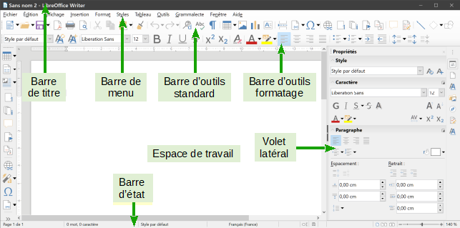
Figure 1 ; L’espace de travail principal de Writer.

Barre d’état
La barre d’état de Writer est située en bas de l’espace de travail. Elle fournit des informations relatives au document et permet de modifier rapidement certaines caractéristiques du document (voir Figure 2).
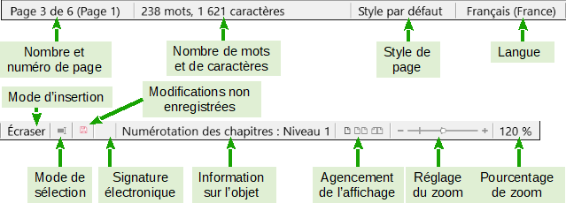
Figure 2 : La barre d'état
Numéro de page
Ce champ affiche le numéro de page actuel, le numéro de séquence de la page active (si différent du numéro de page) et le nombre total de pages du document. Par exemple, si vous avez redémarré la numérotation des pages à 1 à la troisième page, le numéro de page est 1 et le numéro de séquence est 3.
Si des repères de texte ont été définis dans le document, un clic droit sur ce champ affiche une liste des repères de texte ; cliquez sur l’un d’eux pour vous rendre à son emplacement.
Pour sauter à une page spécifique dans le document, cliquez sur ce champ. la boîte de dialogue Aller à la page (voir Figure 9, page 13) s’ouvre. Saisissez le numéro de séquence de la page voulue. Validez par Entrée ou cliquez sur OK, la page choisie s’affiche.
Nombre de mots et de caractères
Cette zone affiche le nombre de mots et de caractères contenus dans le document. Le compteur est mis à jour tout au long de l’édition du document. Si vous sélectionnez une partie de texte dans le document, le compteur indiquera les informations relatives à cette sélection.
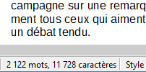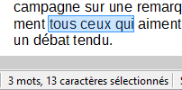
Par défaut, le nombre de caractères inclut les espaces. Pour afficher les statistiques plus détaillées (par exemple, le nombre de caractères excluant les espaces), cliquez sur ce champ ou sélectionnez Outils > Nombre de mots dans la barre de menu.
Vous pouvez aussi voir le nombre de mots et de caractères (ainsi que d’autres informations, y compris le nombre de pages, de tableaux et d’images) dans le document tout entier en sélectionnant Fichier > Propriétés > Statistiques.
Style de page
Cette zone affiche le style de la page active. Pour modifier le style de page, faites un clic droit sur ce champ. Une liste des styles de page s’affiche ; choisissez un style différent en cliquant sur celui-ci.
Pour éditer le style de page, cliquez sur ce champ. La boîte de dialogue Style de page s’ouvre.
- Attention
Modifier ici le style de page va affecter toutes les pages de même style du document. Voir le Guide de Writer pour plus de détails.
Langue
Ce champ affiche la langue du texte où le curseur se trouve ou du texte sélectionné. Cette fonction est utilisée pour la vérification orthographique, la césure des mots et les synonymes.
Cliquez pour ouvrir un menu où vous pouvez choisir une autre langue pour le texte sélectionné ou pour le paragraphe dans lequel le curseur est situé. Vous pouvez également choisir Aucune (pas de vérification orthographique) pour exclure le texte de la vérification orthographique. Choisissez Plus… pour ouvrir la boîte de dialogue Caractère où vous pourrez modifier la langue de la sélection. Vous pouvez aussi rétablir la langue par défaut depuis ce menu.
Mode d’insertion
Cette zone est blanche lorsque le mode Insérer est actif. Cliquez sur cette zone pour basculer vers le mode Écraser. Cliquez de nouveau pour revenir au mode Insérer. Vous pouvez aussi appuyer sur la touche Insér de votre clavier pour basculer entre les modes. En mode Insérer, le texte situé après le curseur se décale pour laisser l’espace au texte que vous tapez. En mode Écraser, le texte situé après le curseur est remplacé par le texte que vous tapez. Cette fonction est désactivée lorsque l’enregistrement des modifications (Édition > Modifications > Enregistrer) est activé.
Mode de sélection
Cliquez sur ce champ pour passer d’un mode de sélection à l’autre ou faites un clic droit pour choisir celui qui vous convient dans une liste déroulante. L’icône ne change pas, mais lorsque vous placez le curseur de la souris au-dessus de cette icône, une infobulle vous indique quel est le mode actif.
Mode | Effet
Sélection standard | Cliquez dans le texte, là où vous souhaitez positionner le curseur de la souris. Cliquez sur un élément pour faire de lui l’élément actif. Toute autre sélection est alors désactivée.
Sélection étendue (F8) | Cliquez dans le texte pour étendre ou réduire la sélection active.
Sélection avec ajout (Maj+F8) | Une nouvelle sélection est ajoutée à une sélection existante. Il s’agit d’une sélection multiple.
Sélection par bloc (Ctrl+Maj+F8) | Un bloc de texte peut être sélectionné.
Sous le système d’exploitation Windows, vous pouvez maintenir enfoncée la touche Alt de votre clavier pendant que vous sélectionnez un bloc de texte avec la souris. De cette façon, vous n’aurez pas besoin de définir le mode de sélection par bloc.
Modifications non enregistrées
L’icône est remplacée par l’icône si les modifications du document n’ont pas été enregistrées. Cliquez sur cette icône pour sauvegarder le document.
Signature numérique
Si le document a été signé numériquement, l’icône apparaît sinon la zone est vide. Pour signer le document ou voir le certificat, cliquez sur ce champ.
Informations sur la section ou l’objet
Quand le curseur est dans une section, un titre, un élément de liste, ou quand un objet (comme une image, un tableau) est sélectionné, des informations à propos de l’élément s’affichent dans ce champ. Cliquez dans cette zone pour ouvrir la boîte de dialogue correspondante. Pour plus d’informations, référez-vous à l’Aide ou au Guide Writer.
Agencement de l’affichage
Cliquez sur l’icône appropriée pour modifier la disposition des pages : page simple, côte à côte ou livre (voir Figure 3). Vous pouvez éditer le document dans n’importe quel affichage. Les paramètres du Zoom et la largeur de la fenêtre interagissent avec la disposition des pages sélectionnées pour déterminer combien de pages seront visibles dans la fenêtre du document.
Réglage et pourcentage de Zoom
Pour modifier le grossissement de l’affichage, faites glisser le curseur du Zoom ou cliquez sur les signes + et –. Vous pouvez également faire un clic droit sur le pourcentage du Zoom pour sélectionner une valeur de grossissement dans une liste déroulante ou un clic gauche pour ouvrir la boîte de dialogue Zoom & disposition des pages. Les paramètres du Zoom interagissent avec la disposition sélectionnée pour les pages de façon à déterminer le nombre de pages visibles dans la fenêtre du document.
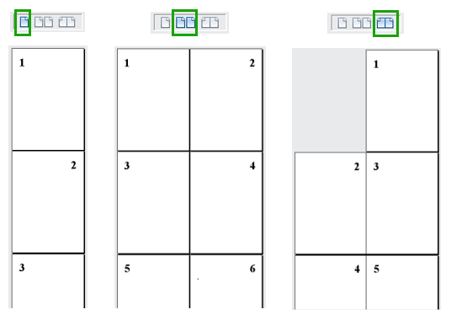
Figure 3 ; Disposition des pages (page simple, côte à côte, livre).

Volet latéral
Le volet latéral de Writer (Affichage > Volet latéral) (voir Figure 4) est normalement ouvert par défaut à droite de l’espace de travail. Il est muni d’un bouton permettant de le masquer ou de l’afficher. Il s’agit d’un mélange de la barre d’outils et des boîtes de dialogue.
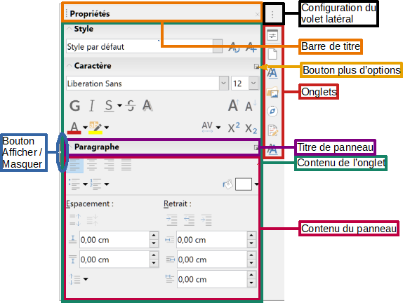
Figure 4 : L’onglet Propriétés du Volet latéral dans Writer
Le volet latéral de Writer est composé de cinq onglets : Propriétés, Page, Styles et formatage, Galerie et Navigateur. Si vous avez coché Activer les fonctions expérimentales dans Outils > Options > LibreOffice > Avancé, un sixième onglet (Gérer les modifications) apparaît et un septième (Ébauche) peut être sélectionné dans Paramètres de la barre latérale > Personnalisation. Chaque onglet est représenté par une icône, situé à droite du volet latéral, qui vous permet de passer d’un onglet à l’autre.
Chaque onglet affiche sa barre de titre ainsi que les différentes options disponibles classées par panneaux. Certains panneaux disposent d’un petit bouton Plus d’options qui ouvre une boîte de dialogue vous proposant un plus grand choix de fonctions. La boîte de dialogue qui s’affiche empêche toute modification du document jusqu’à ce qu’elle soit fermée.
Les onglets sont décrits ci-dessous.
Onglet Propriétés 
Cet onglet affiche des outils relatifs au formatage direct dans le document. Par défaut, les outils sont divisés en trois panneaux pour l’édition de texte :
  - le panneau Style permet de modifier le style du paragraphe en cours ou de créer un nouveau style à partir du paragraphe sélectionné ;
  - le panneau Caractère permet de modifier la police, la taille, la couleur, la grandeur, le style ou l’espacement du texte ;
  - le panneau Paragraphe permet de modifier l’alignement, les puces et numérotations, la couleur d’arrière-plan, le retrait ou l’espacement du paragraphe.
D’autres panneaux apparaissent quand des types particuliers d’éléments sont sélectionnés.
Si un objet image est sélectionné, les panneaux suivants s’ouvrent :
  - le panneau Zone permet de modifier le mode de remplissage de l’arrière-plan de l’objet et de déterminer le type de transparence ;
  - le panneau Image permet de modifier la luminosité, le contraste, le mode de couleur ou la transparence de l’objet ;
  - le panneau Adaptation du texte permet de déterminer comment l’objet doit se comporter vis-à-vis du texte contenu dans le document ;
  - le panneau Position et taille permet de modifier la hauteur et la largeur de l’objet. Les fonctions Rotation et Retourner sont disponibles.
Si un objet de dessin est sélectionné, les panneaux suivants sont disponibles :
  - le panneau Zone permet de modifier le remplissage et la transparence de l’objet ;
  - le panneau Ligne permet d’éditer le style, la largeur, la couleur et les extrémités des lignes ainsi que leur transparence ;
  - le panneau Position et taille permet de modifier la position et la rotation de l’objet et de lui appliquer une symétrie horizontale ou verticale.
Si un tableau est sélectionné, le panneau Tableau permet d’insérer, sélectionner et supprimer des lignes ou des colonnes, de scinder ou fusionner des cellules, de régler la hauteur et la largeur des cellules, de définir leurs bordures et leur arrière-plan et d’y insérer des formules.
Si un cadre est sélectionné, le panneau Adaptation du texte s’affiche mais certaines fonctions peuvent être grisées en raison de leur incompatibilité avec le type de cadre.
Si un clip vidéo ou audio est inséré (par Insertion > Média > Son ou vidéo…), les panneaux suivants s’ouvrent quand ce clip est sélectionné :
  - le panneau Lecture du média offre les contrôles pour exécuter, mettre en pause, arrêter, répéter le clip, y faire une recherche et régler le volume sonore ;
  - le panneau Position et taille permette de régler la position et la taille du clip dans le document.
Onglet Page 
Cet onglet offre des outils qui permettent de mettre directement en forme la page. Il possède quatre panneaux :
  - le panneau Format permet de modifier la taille, la largeur, la hauteur, l’orientation et les marges de la page ;
  - le panneau Styles permet de modifier le style de numérotation de la page, l’arrière-plan, la disposition et le nombre de colonnes ;
  - les panneaux En-tête et Pied de page activent ou désactivent l’en-tête ou le pied de page et en modifie les marges, l’espacement et le contenu.
- Attention
Soyez conscient que si vous modifiez les options de l’onglet Page, vous modifierez le style de page utilisé. Cela n’affectera pas seulement la page en cours, mais toutes les pages utilisant le même style de page.
Onglet Styles et formatage 
Cet onglet permet de gérer les styles utilisés dans le document, d’appliquer d’autres styles existants, d’en créer des nouveaux ou de les modifier. Vous pouvez avoir un aperçu des modifications en cochant la case Afficher les aperçus en bas du volet latéral. Vous pouvez y accéder également via le menu Affichage > Gérer les styles ou en appuyant sur la touche F11.
Onglet Galerie 
Il permet d’ajouter des images disponibles dans la galerie. Celle-ci se divise en deux sections. La première répertorie tous les thèmes par leur nom (flèches, Bullets (puces), diagrammes, etc.) et la seconde affiche les images du thème sélectionné. Pour créer un nouveau thème, cliquez sur le bouton Nouveau thème. Pour insérer une image dans un dossier ou ajouter une image à un nouveau thème, recherchez les images sur votre ordinateur puis faites un glisser-déposer de cette image jusqu’à la galerie. Vous pouvez y accéder également via le menu Affichage > Galerie.
Onglet Navigateur 
Cet onglet permet de naviguer dans le document et de réorganiser son contenu en sélectionnant différentes catégories, telles que les titres, les tableaux, les cadres ou les images, etc. Voir « Utiliser le navigateur » dans le chapitre 1, Présentation de LibreOffice.

Modifier l’affichage du document
Writer propose trois façons d’afficher un document : Normal, Web et Plein écran. Pour changer l’affichage, allez dans le menu Affichage et sélectionnez le mode voulu.
Affichage normal
Le mode Normal est l’affichage par défaut de Writer. Il montre l’aspect qu’aura le document une fois imprimé ou exporté en format PDF. Dans ce mode, vous pouvez utiliser le curseur du zoom et les icônes de disposition des pages situés dans la barre d’état afin de changer le grossissement du document. Vous pouvez également cliquer sur Affichage > Zoom > Zoom dans la barre des menus pour afficher la boîte de dialogue Zoom & disposition des pages (voir Figure 5) qui vous permet de paramétrer les mêmes options que la barre d’état.
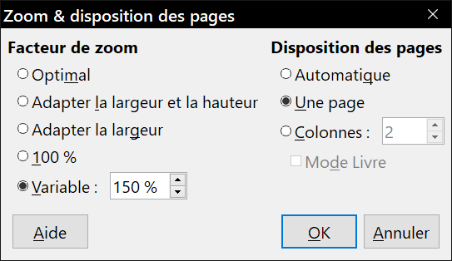
Figure 5. Choix du Zoom et des options de disposition des pages.
Dans le mode Normal, vous pouvez afficher ou masquer les en-têtes et pieds de pages ainsi que l’espace entre les pages. Pour cela, sélectionnez Affichage > Masquer les espaces vides dans la barre de menu. Une coche apparaîtra en face de l’option. Une fois celle-ci sélectionnée, les en-têtes, pieds de page et espaces vides seront aussi cachés en mode Plein écran. Notez que cette option ne fonctionne que si l’affichage d’une seule page est activé dans la barre d’état.
Affichage web
En mode Web, le curseur de zoom reste seul disponible, tandis que les boutons de disposition des pages sont désactivés. En outre, la plupart des choix proposés dans la boîte de dialogue Zoom & disposition des pages ne sont plus utilisables. Cette vue n’offre aucun affichage des limites de la page.
Affichage plein écran
En mode Plein écran, aucune barre d’outils ni volet latéral n’est affiché ; le document occupe tout l’espace disponible en utilisant les réglages de zoom et de disposition des pages précédemment sélectionnés pour les autres vues. Pour quitter le mode Plein écran et retourner au mode Normal ou Web, appuyez sur la touche Échap ou cliquez sur le bouton Plein écran en haut à gauche. Vous pouvez aussi utiliser le raccourci clavier Ctrl+Maj+J pour entrer ou sortir du mode Plein écran.

Travailler avec les documents
Le chapitre 1, Introduction à LibreOffice, de ce guide, aborde la création de nouveaux documents, l’ouverture de documents existants, l’enregistrement de documents et la protection par mot de passe de documents. Le chapitre 3, Utiliser les styles et les modèles, explique comment créer un document depuis un modèle.
Par défaut, LibreOffice charge et enregistre les fichiers dans le format OpenDocument (ODF : OpenDocument Format), format de fichier standardisé utilisé par de nombreuses applications. Les documents Writer ont l’extension .odt (ODT : OpenDocument Text).
- Conseil
Chaque fois que vous avez le choix du format de fichier, choisissez le format ODF par défaut quand vous travaillez avec LibreOffice. Cela réduit les possibilités d’erreur.

Enregistrer dans le format Microsoft Word
Vous pouvez avoir besoin d’ouvrir, éditer et enregistrer vos documents dans les formats de Microsoft Word. Vous pouvez également créer et éditer des fichiers .odt et les enregistrer par la suite en .doc ou en .docx. Pour cela, procédez de la manière suivante :
- Important : Commencez par enregistrer votre document dans le format de fichier utilisé par LibreOffice (.odt). Si vous ne le faites pas, tous les changements que vous apporterez au document après le dernier enregistrement au format OpenDocument apparaîtront uniquement dans la version du document pour Microsoft Word. En supplément, cela vous permet d’enregistrer de nouveau ou de modifier le document si son destinataire rencontre des problèmes avec le format de Microsoft.
- Cliquez ensuite sur le menu Fichier > Enregistrer sous (voir Figure 6).
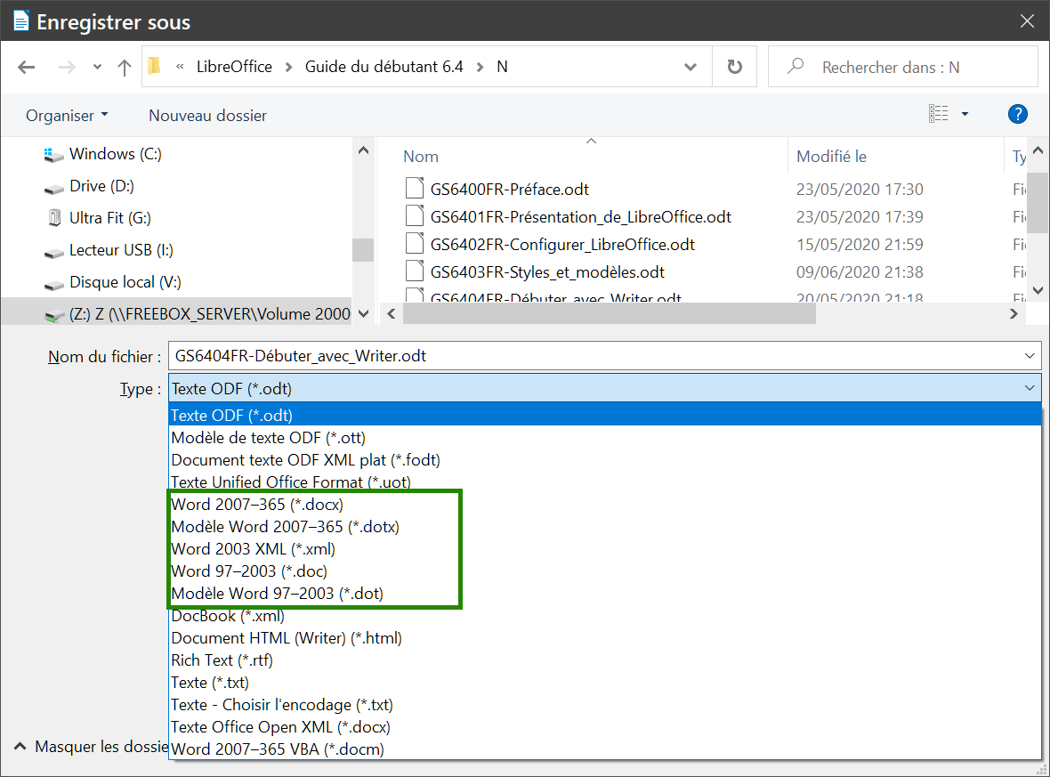
Figure 6 : Enregistrer un fichier dans le format Microsoft Word
- Dans la liste déroulante Type de la boîte de dialogue Enregistrer sous, sélectionnez le type de format Word dont vous avez besoin. Vous pouvez aussi en profiter pour changer le nom du fichier.
- Cliquez ensuite sur Enregistrer.
Cette opération crée un document différent avec une autre extension (par exemple, .docx). À partir de moment, toutes les modifications que vous effectuerez dans le document apparaîtront uniquement dans le nouveau document. Si vous souhaitez continuer à travailler dans la version .odt, vous devrez ouvrir à nouveau le document enregistré au format .odt.
Il est aussi possible d’utiliser le menu Fichier > Enregistrer une copie… pour enregistrer une copie de votre fichier dans son état actuel en changeant son format comme expliqué ci-dessus. Vous pouvez ensuite continuer à travailler sur votre document au format .odt. Si vous lui apportez des modifications, il faudra renouveler cette opération pour que les versions dans les deux formats restent synchronisées.
- Conseil
Pour que Writer enregistre par défaut vos documents dans le format Microsoft Word, sélectionnez Outils > Options dans la barre de menu ; dans la boîte de dialogue Options, ouvrez la page Chargement/enregistrement – Général. Dans la section Enregistrer systématiquement sous, choisissez votre format de fichier préféré (voir Figure 7).
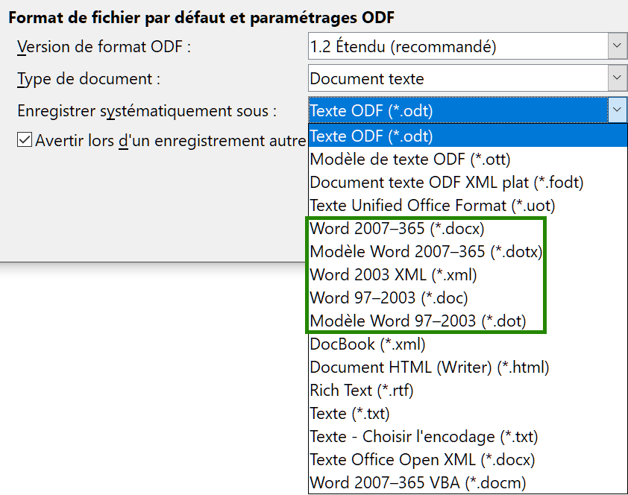
Figure 7 : Outils > Options > Chargement/enregistrement > Général.

Se déplacer rapidement dans un document

Grâce au navigateur
En plus des options de navigation de la barre d’état décrites ci-dessus (page 2) et de l’onglet Navigateur décrit dans le chapitre 1, Introduction à LibreOffice, de ce guide, Writer propose une barre d’outils Navigation (Figure 8).
Pour ouvrir la barre d’outils Navigation , cliquez sur la première icône, en haut à gauche, dans l’onglet Navigateur du volet latéral. Elle affiche les icônes de tous les types d’objets disponibles dans le navigateur lui-même.
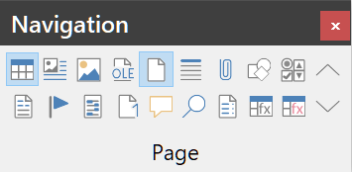
Figure 8 : Barre d’outils Navigation
Quand l’icône d’un type particulier d’objet est sélectionnée, cliquer sur les icônes Précédent () et Suivant () (à droite de la barre d’outils) permet d’atteindre l’occurrence suivante ou précédente du type d’objet sélectionné. Cela est particulièrement pratique pour retrouver des éléments comme les entrées d’index qui peuvent être difficiles à voir dans le texte. Les noms des icônes (affichés dans les infobulles) sont modifiés pour correspondre à la catégorie sélectionnée ; par exemple Image suivante, Repère de texte suivant ou Titre suivant.
Pour plus d’informations sur le navigateur dans Writer, référez-vous au Guide Writer.

Grâce à la boîte de dialogue Aller à la page…
Pour atteindre une page du document, vous pouvez sélectionner Édition > Aller à la page dans la barre de menu, utiliser le raccourci Ctrl+Maj+F5 au clavier ou cliquer dans le champ Numéro de page à l’extrême gauche de la barre d’état pour afficher la boîte de dialogue Aller à la page (Figure 9). À son ouverture, elle affiche le numéro de la page courante ainsi que le nombre de pages dans le document. Tapez, dans la boîte de saisie, le numéro de la page que vous souhaitez atteindre puis cliquez sur le bouton OK.
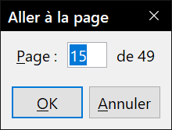
Figure 9 : La boîte de dialogue Aller à la page.

Grâce aux pense-bêtes
Les pense-bêtes vous permettent de marquer des emplacements dans votre document où vous souhaitez revenir, par exemple pour ajouter ou corriger des informations ou simplement pour marquer l’endroit où vous avez terminé l’édition. Les utilisations possibles des pense-bêtes ne sont limitées que par votre imagination.
Pour définir un pense-bête à l’emplacement courant du curseur, cliquez sur l’icône Définir un pense-bête () dans le navigateur. Vous pouvez en définir cinq par document ; la création d’un sixième efface le premier.
Comme les pense-bêtes ne sont ni indiqués dans le document, ni listés dans le navigateur, vous ne pouvez pas voir où ils sont situés avant de sauter de l’un à l’autre et de les repérer par la position du curseur.
Pour passer de l’un à l’autre, commencez par sélectionner l’icône Pense-bête () dans la barre d’outils Navigation (Figure 8) puis cliquez sur les icônes Précédent ()et Suivant (). Les pense-bêtes ne sont pas enregistrés avec le document.

Travailler avec le texte
Le travail sur le texte dans Writer (sélectionner, copier, coller, déplacer) s’effectue de la même façon que dans tout autre logiciel de traitement de texte. LibreOffice propose plusieurs moyens pratiques pour sélectionner des éléments qui ne sont pas contigus ou un bloc de texte vertical ainsi que pour coller du texte non formaté.

Sélectionner des éléments disjoints
Pour sélectionner des éléments disjoints (voir Figure 10) en utilisant le clavier et la souris :
- Sélectionnez le premier morceau de texte.
- Maintenez la touche Ctrl enfoncée et utilisez la souris pour sélectionner le morceau de texte suivant.
- Répétez l’opération autant de fois que nécessaire.
- Note pour les utilisateurs Mac
Remplacez la touche Ctrl par la touche Commande.
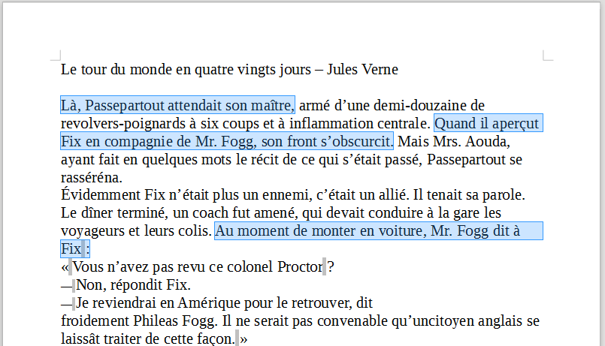
Figure 10. Sélectionner des éléments qui ne sont pas proches les uns des autres.
Pour sélectionner des éléments disjoints en utilisant uniquement le clavier :
- Sélectionnez le premier morceau de texte.
- Appuyez sur les touches Maj+F8 de votre clavier afin d’activer le mode Sélection avec ajout de Writer.
- Utilisez les touches de direction de votre clavier pour vous déplacer au début du morceau de texte suivant à sélectionner. Maintenez la touche Maj enfoncée et sélectionnez le morceau de texte suivant.
- Répétez l’opération autant de fois que nécessaire.
Vous pouvez travailler avec le texte sélectionné (le copier, le supprimer, en changer le style, etc.).
Pour quitter le mode Sélection avec ajout, appuyez sur les touches Maj+F8 ou la touche Échap de votre clavier.
Pour plus d’informations sur la sélection de texte avec le clavier, voir le sujet « Navigation et sélection à l'aide du clavier » dans l’aide en ligne (F1).

Sélectionner un bloc de texte vertical
Grâce au mode Sélection par bloc, vous pouvez sélectionner un bloc vertical ou une “colonne” de texte qui est séparée par des espaces ou des tabulations (comme on peut le rencontrer dans le texte collé depuis des courriels, des listings ou d’autres sources). Pour activer le mode Sélection par bloc, cliquez sur le menu Édition > Mode sélection > Zone de bloc, ou faites un clic droit sur l’icône de sélection dans la barre d’état (Figure 11) et choisissez Sélection par bloc. Vous pouvez également appuyer sur les touches Alt+Maj+F8 de votre clavier.
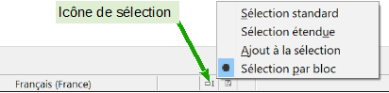
Figure 11 : Activer le mode de sélection par bloc grâce à la barre d’état.
Vous pouvez maintenant mettre en surbrillance la sélection en utilisant la souris ou le clavier (voir Figure 12).
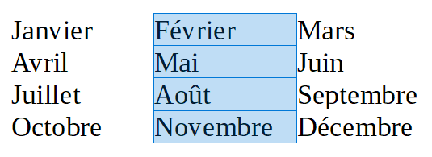
Figure 12. Sélectionner un bloc de texte vertical.

Couper, copier et déplacer du texte
Couper et coller du texte dans Writer de la même façon que dans d’autres programmes. Vous pouvez utiliser la souris ou le clavier pour ces opérations. Vous pouvez copier ou déplacer du texte à l’intérieur d’un même document, ou d’un document vers un autre document, par glisser-déposer, en utilisant des entrées du menu, des boutons dans des barres d’outils ou des raccourcis clavier. Vous pouvez également copier du texte depuis d’autres sources, telles que des pages Web, et le coller dans un document Writer.
Pour déplacer (glisser et déposer) le texte sélectionné en utilisant la souris, faites glisser le texte sélectionné et déposez-le à son nouvel emplacement. Pour copier le texte sélectionné en utilisant la souris, maintenez enfoncée la touche Ctrl de votre clavier pendant le déplacement. Le formatage du texte copié est préservé.
Après avoir sélectionné du texte, vous pouvez également le couper, le copier et coller du texte de l’une des manières suivantes :
 | pour le couper, utilisez le menu Édition > Couper, le raccourci clavier Ctrl+X ou l’icône Couper de la barre d’outils Standard ;
 | pour le copier, utilisez le menu Édition > Copier, le raccourci clavier Ctrl+C ou l’icône Copier de la barre d’outils Standard ;
 | pour le coller, utilisez le menu Édition > Coller, le raccourci clavier Ctrl+V ou l’icône Coller de la barre d’outils Standard.

Coller du texte
Le résultat d’une opération de collage dépend de la source du texte à coller. Si vous utilisez simplement une des méthodes ci-dessus pour le coller, le formatage du texte est préservé quel qu’il soit (gras ou italique par exemple). Le texte collé depuis un site Web ou d’autres sources peut également être placé dans des cadres ou dans des tableaux. Si le résultat ne vous paraît pas satisfaisant, cliquez sur l’icône Annuler ou appuyez sur Ctrl+Z.
Pour que le texte collé hérite du style de paragraphe au point d’insertion, utilisez une des méthodes suivantes :
- sélectionnez Édition > Collage spécial dans la barre de menu ;
- cliquez sur le triangle situé à droite de l’icône Coller dans la barre d’outils Standard ;
- cliquez sur l’icône Coller dans la barre d’outils Standard sans relâcher le bouton gauche de la souris ;
Ensuite, choisissez Texte non formaté dans la boîte de dialogue ou le menu déroulant. Un texte nom formaté peut aussi être collé par le raccourci Maj+Ctrl+Alt+V.

Rechercher et remplacer du texte et du formatage
Writer a deux moyens de trouver du texte dans un document : la barre d’outils Rechercher pour une recherche rapide et la boîte de dialogue Rechercher & Remplacer. Dans la boîte de dialogue Rechercher & Remplacer, vous pouvez :
- trouver et remplacer des mots ainsi que des phrases ;
- utiliser les caractères génériques et les expressions régulières pour affiner la recherche ;
- rechercher et remplacer des formatages spécifiques ;
- rechercher et remplacer des styles de paragraphe.

Utiliser la barre d’outils Rechercher
Par défaut, la barre d’outils Rechercher est ancrée au bas de la fenêtre de LibreOffice, juste au-dessus de la barre d’état (voir Figure 14). Vous pouvez également la rendre flottante ou l’ancrer à un autre endroit. Si la barre d’outils Rechercher n’est pas visible, vous pouvez l’afficher en cliquant sur le menu Affichage > Barres d’outils > Rechercher ou en appuyant sur les touches Ctrl+F de votre clavier. Pour plus d’information sur les barres d’outils flottantes et ancrées, référez-vous au chapitre 1, Introduction à LibreOffice, de ce guide.
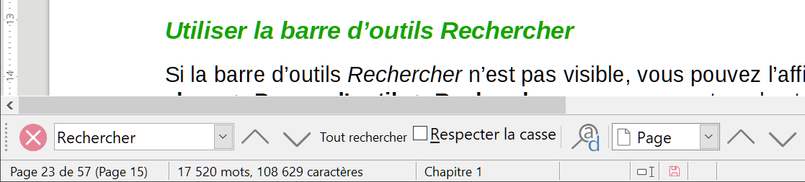
Figure 14. Position par défaut de la barre d’outils Rechercher.
Pour utiliser la barre d’outils Rechercher, cliquez dans le champ et saisissez le texte à rechercher. Appuyez ensuite sur la touche Entrée de votre clavier pour trouver l’ occurrence suivante du texte saisi. Cliquez sur les boutons Rechercher le suivant () ou Rechercher le précédent () en fonction de vos besoins.
Cliquez sur le bouton Tout rechercher pour sélectionner toutes les occurrences de texte contenues dans le document. Cochez l’option Respecter la casse pour rechercher uniquement les occurrences qui correspondent strictement au terme recherché en respectant les majuscules et les minuscules. Cliquez sur le bouton Rechercher & remplacer () à droite de l’option Respecter la casse pour ouvrir la boîte de dialogue Rechercher & remplacer.
Pour rechercher uniquement un type particulier de contenu, déroulez la liste Naviguer par et faites votre choix dans le menu déroulant. Par exemple, pour faire une recherche dans les titres, sélectionnez l’entrée Titres du menu. Vous pouvez vous déplacer dans le document en passant d’un élément à l’autre en cliquant sur les boutons [Élément] précédent ou [Élément] suivant .
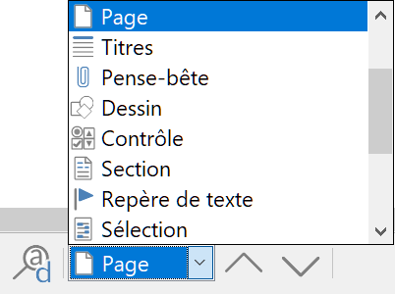
Figure 15 : la liste de recherches sélectives.
La barre d’outils Rechercher peut être fermée en cliquant sur la croix dans un cercle rouge à gauche ou en appuyant sur la touche Échap de votre clavier lorsque le curseur se trouve dans la zone de recherche.

Utiliser la boîte de dialogue Rechercher & remplacer
Pour afficher la boîte de dialogue Rechercher & remplacer (Figure 16), sélectionnez Édition > Rechercher & remplacer dans la barre de menu ou appuyez sur les touches Ctrl+H de votre clavier. Si la barre d’outils Rechercher est ouverte, cliquez sur le bouton Rechercher & remplacer . Pour obtenir plus d’options, cliquez sur le bouton Options supplémentaires de la boîte de dialogue. Cliquez une nouvelle fois sur le bouton pour les masquer.
Pour utiliser la boîte de dialogue Rechercher & remplacer :
- Saisissez le texte que vous souhaitez trouver dans le champ Rechercher.
- Pour remplacer le texte recherché par un texte différent, saisissez le nouveau texte dans le champ Remplacer.
- Vous pouvez sélectionner des options telles que Respecter la casse, Mots entiers uniquement ou Rechercher des similarités.
Parmi les options supplémentaires, vous pouvez choisir de n’effectuer la recherche que dans la sélection courante, d’effectuer la recherche vers le début du document plutôt que vers la fin, rechercher des mots similaires ou parmi les commentaires. Les options exactes dépendent de vos paramètres linguistiques (Outils > Options > Paramètres linguistiques > Langues)
- Conseil
Les expressions régulières offrent un moyen puissant pour rechercher et remplacer du texte. Elles permettent, par exemple, de trouver toutes les instances où un nombre est suivi de lettres précises. Elles peuvent, toutefois, être difficiles à comprendre. Reportez-vous à l’aide pour vous y aider.
- Lorsque vous avez défini votre recherche, cliquez sur le bouton Rechercher. Pour remplacer le texte, cliquez sur le bouton Remplacer.
Si vous cliquez sur Tout rechercher, LibreOffice sélectionne toutes les instances du texte recherché dans le document. De la même manière, si vous cliquez sur Tout remplacer, toutes ces instances seront remplacées par le texte que vous avez choisi, sans vous demander de valider chaque remplacement.
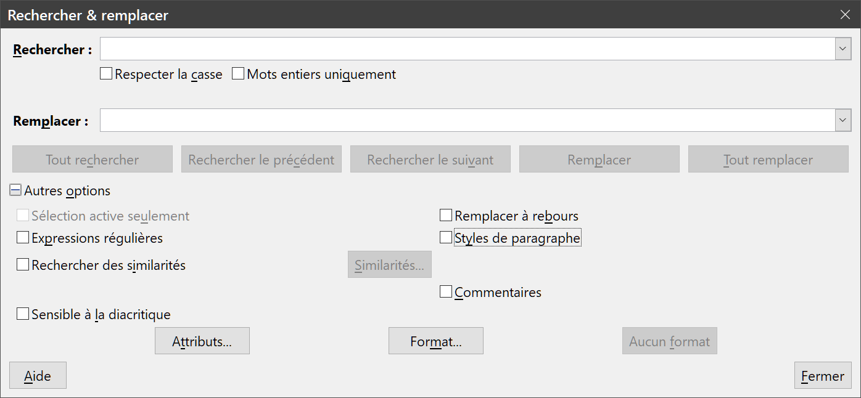
Figure 16 : la boîte de dialogue Rechercher & remplacer avec les options supplémentaires
Pour plus d’informations sur la boîte de dialogue Rechercher & remplacer, référez-vous au Guide Writer.
- Attention
Utilisez le bouton Tout remplacer avec précaution ; vous pourriez provoquer des erreurs embarrassantes. Une erreur avec le bouton Tout remplacer peut nécessiter une recherche manuelle, mot par mot, pour la corriger si elle n’est pas découverte à temps pour l’annuler.

Insérer des caractères spéciaux
Un caractère spécial est un caractère qui n’est pas présent sur un clavier standard de votre langue. Par exemple, © ¾ æ Ç Ł Æ Ω ø ¢ sont des caractères spéciaux non directement disponibles sur le clavier français. Pour insérer un caractère spécial :
- Placez le curseur de la souris à l’endroit où vous souhaitez insérer le caractère spécial dans votre document.
- Cliquez sur le menu Insertion > Caractères spéciaux ou sur l’icône Caractères spéciaux  dans la barre d’outils Standard pour ouvrir la boîte de dialogue Caractères spéciaux (Figure 17).
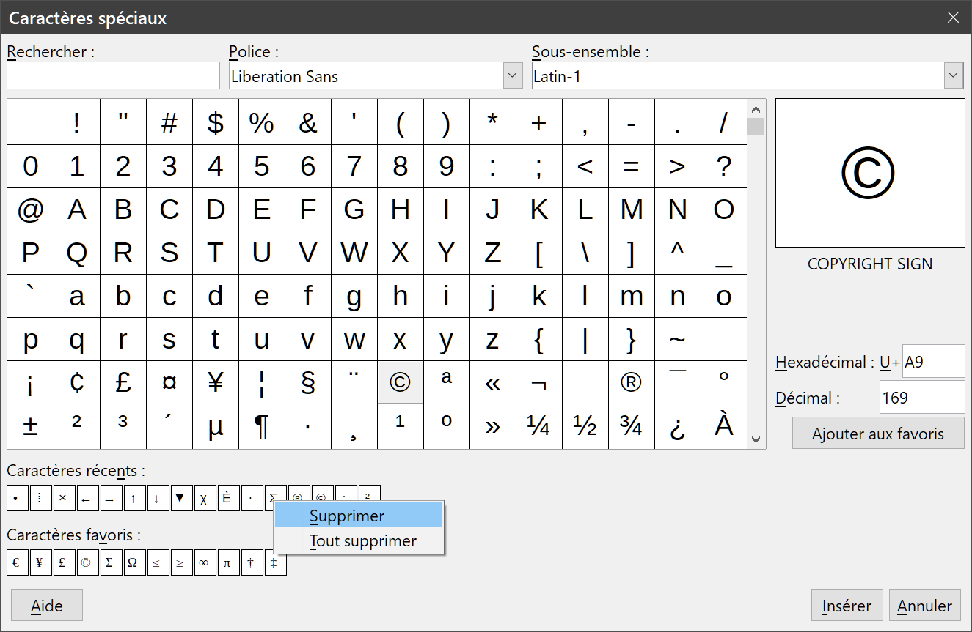
Figure 17. La boîte de dialogue Caractères spéciaux.
- Pour insérer plusieurs caractères, faites un double-clic sur les caractères (de n’importe quelle police ou mélange de polices) que vous souhaitez insérer pour qu’ils apparaissent dans le document. Les caractères que vous sélectionnez sont visibles à droite de la boîte de dialogue, accompagnés de leur code numérique. Les caractères précédemment sélectionnés apparaissent aussi dans la liste des Caractères récents en bas à gauche de la boîte de dialogue. Un clic droit sur l’un des caractères récents permet de le supprimer ou d’effacer totalement l’historique.
Pour insérer un caractère et refermer la boîte de dialogue, cliquez sur celui-ci puis sur le bouton Insérer.
- Conseil
Différentes polices incluent différents caractères spéciaux. Si vous ne trouvez pas un caractère spécial particulier, essayez de changer la Police.
- Astuce
La commande Rechercher & Remplacer permet l’accès aux caractères spéciaux par un clic droit dans les zones Rechercher et Remplacer par.

Insérer des tirets et des espaces insécables

Insérer des espaces insécables
Afin d’éviter que deux mots ne soient séparés à la fin d’une ligne, appuyez sur les touches Ctrl+Maj+Espace de votre clavier lorsque vous saisissez l’espace entre les deux mots. Vous pouvez aussi sélectionner Insertion > Marque de formatage > Insérer un espace insécable dans la barre de menu.

Insérer des tirets insécables
Vous pouvez utiliser un tiret insécable si vous ne souhaitez pas que le trait d’union apparaisse à la fin d’une ligne (par exemple : dans un numéro tel que 123-4567). Pour insérer un tiret insécable, appuyez sur les touches Ctrl+Maj+signe moins (le moins du pavé numérique) de votre clavier ou sélectionnez Insertion > Marque de formatage > Insérer un tiret insécable dans la barre de menu.

Insérer des tirets cadratins et demi-cadratins
Pour saisir des tirets cadratins (tirets longs) et demi-cadratins (tirets), vous pouvez utiliser l’option Remplacer les tirets (active par défaut) dans l’onglet Options de la boîte de dialogue AutoCorrection (menu Outils > AutoCorrection > Options d’AutoCorrection). Cette option remplace deux tirets sous certaines conditions par le tiret correspondant.
– Pour insérer un tiret demi-cadratin (tiret) qui aura la taille de la lettre “n” dans la police que vous utilisez : tapez au moins un caractère, un espace, un ou deux tirets, un autre espace et au moins un caractère pour terminer. Le tiret (ou les deux) que vous avez tapé est remplacé par un tiret demi-cadratin.
— Pour insérer un tiret cadratin (tiret long) qui aura la taille de la lettre “m” dans la police que vous utilisez : tapez au moins un caractère, deux tirets et au moins un caractère pour terminer. Les deux tirets sont remplacés par un tiret cadratin. Si les caractères sont des chiffres, comme dans une date ou un intervalle de temps, les deux tirets seront remplacés par un tiret demi-cadratin.
Consultez l’aide du logiciel pour plus de détails. Pour obtenir d’autres renseignements, référez-vous également au chapitre 3, Travailler avec du texte, du Guide de Writer.

Vérification orthographique et grammaticale
Par défaut, quatre dictionnaires sont installés pour chaque langue : un dictionnaire orthographique, un dictionnaire grammatical, un dictionnaire de coupure de mots et un dictionnaire des synonymes (en supposant qu’ils existent pour la langue en question). Le vérificateur orthographique contrôle que chaque mot du document se trouve dans le dictionnaire installé. Il offre aussi une vérification grammaticale qui peut être utilisée en association avec la vérification orthographique.

Correction orthographique automatique
Quand l’entrée Vérification orthographique automatique () est sélectionnée dans le menu Outils, LibreOffice vérifie chaque mot pendant la frappe et affiche un soulignement rouge ondulé en dessous des mots non reconnus. Faites un clic droit sur un de ces mots pour ouvrir un menu contextuel. Vous pourrez alors cliquer sur un des mots proposés pour qu’il remplace le mot souligné. Si la liste ne contient pas le mot que vous désirez, cliquez sur Orthographe pour ouvrir une boîte de dialogue. Lorsque le mot est corrigé, cette ligne disparaît.

Vérifier l’orthographe et la grammaire
Pour effectuer une vérification du document ou d’une sélection) combinant l’orthographe et la grammaire, cliquez sur l’icône Vérifier l’orthographe (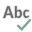) de la barre d’outils Standard, sélectionnez le menu Outils > Orthographe dans la barre de menu ou appuyez sur F7. Cette fonction vérifie le document ou la sélection et ouvre la boîte de dialogue Orthographe et grammaire si des mots non reconnus sont détectés. Pour détecter aussi d’éventuels problèmes grammaticaux, cochez l’option Vérifier la grammaire en bas de la boîte de dialogue.
Voici quelques fonctions relatives à la correction orthographique.
Changer la langue du dictionnaire
Vous pouvez changer la langue du dictionnaire (par exemple en espagnol, anglais ou allemand) dans la boîte de dialogue Orthographe et grammaire, en la sélectionnant dans la liste déroulante Langue du texte.
Ajouter un mot au dictionnaire
Vous pouvez ajouter un mot au dictionnaire en choisissant l’entrée Ajouter au dictionnaire du menu contextuel qui apparaît lorsque vous faites un clic-droit sur un mot inconnu. Le mot sera ajouté au dictionnaire Standard, sauf si vous en avez créé un autre dans la même langue. Dans ce cas, vous pourrez choisir celui auquel le mot sera ajouté.
Choisir les options de la vérification orthographique
Dans la boîte de dialogue Orthographe et grammaire, cliquez sur le bouton Options pour ouvrir une boîte de dialogue similaire à celle disponible via le menu Outils > Options > Paramètres linguistiques > Linguistiques qui est décrite au chapitre 2 de ce guide. Dans cette boîte de dialogue, vous pouvez déterminer ce que vous souhaitez vérifier (mots en majuscules ou comportant des chiffres) et paramétrer les dictionnaires (les personnaliser, en ajouter ou en supprimer).
Gérer les dictionnaires personnalisés
Dans cette même boîte de dialogue, vous pouvez créer, éditer ou supprimer des dictionnaires et modifier les mots qu’ils contiennent.
Préciser la langue d’un paragraphe particulier
Il existe plusieurs méthodes qui vous permettent de déterminer quels paragraphes doivent être vérifiés et dans quelle langue (différente du reste du document). Vous pouvez, par exemple, cliquer sur la langue dans la barre d’état ou créer un style de paragraphe propre à une langue donnée. Pour plus d’informations, référez-vous à « Utiliser les outils linguistiques intégrés » page 46 ou au chapitre 7, Travailler avec les styles, du Guide Writer.
Vérification orthographique avec « Grammaire par »
Cette fonction permet au dictionnaire de reconnaître différentes formes construites à partir du même mot sans avoir à les saisir individuellement, ce qui est particulièrement utile pour les mots nouveaux ou spécialisés dont toutes les variations ne sont probablement pas dans le dictionnaire.
Pour utiliser cette fonctionnalité, commencez par sélectionner ou créer un dictionnaire dans la fenêtre Options de la boîte de dialogue Orthographe. Sélectionnez-le puis cliquez sur Éditer. Saisissez ensuite le mot de base dans le champ Mot et, dans le champ Grammaire par, un mot de référence qui présente les mêmes variations que le mot de base.
Pour plus d’informations sur la vérification orthographique et grammaticale, référez-vous au chapitre 3, Travailler avec du texte, du Guide Writer.

Utiliser le dictionnaire des synonymes
Pour accéder à une courte liste de synonymes, faites un clic droit sur un mot et sélectionnez Synonymes dans le menu contextuel. Un sous-menu contenant des phrases et mots alternatifs s’affiche. Cliquez sur un mot ou une phrase dans celui-ci pour qu’il remplace le mot ou la phrase sélectionné dans le document.
Le dictionnaire des synonymes offre une liste plus étendue de mots ou phrases de remplacement. Pour l’utiliser, cliquez sur Dictionnaire des synonymes en bas de la liste des alternatives, sélectionnez Outils > Dictionnaire des synonymes dans la barre de menu ou appuyez sur Ctrl+F7 sur votre clavier. Si le dictionnaire des synonymes pour la langue en cours d’utilisation n’est pas installé, cette fonction est désactivée.

Utiliser l’AutoCorrection
Les options d’autocorrection de Writer constituent une longue liste de fautes d’orthographe ou de frappe courantes et d’erreurs typiques qui peuvent être corrigées automatiquement. Par exemple, “dse” sera remplacé par “des”. Elle offre aussi des codes pour insérer des caractères spéciaux, des émoticônes et d’autres symboles.
Les options d’Autocorrection sont activées par défaut. Pour les désactiver, décochez l’option via le menu Outils > AutoCorrection > Pendant la frappe.
Pour ouvrir la boîte de dialogue AutoCorrection, cliquez sur le menu Outils > AutoCorrection > Options d’AutoCorrection. Dans l’onglet Remplacer (Figure 18), vous pouvez y définir quels sont les mots à corriger, le texte de remplacement et le format à utiliser. À noter que de nombreuses entrées sont déjà disponibles.
Afin que Writer arrête de remplacer un mot mal orthographié, cliquez sur l’onglet Remplacer de la boîte de dialogue AutoCorrection. Sélectionnez le mot mal orthographié et son remplaçant, puis cliquez sur le bouton Supprimer.
Pour ajouter un nouveau mot à la liste, saisissez sa version mal orthographiée dans le champ Remplacer ainsi que son remplaçant dans le champ Par. Cliquez ensuite sur le bouton Nouveau.
N’hésitez pas à également consulter les autres onglets de la boîte de dialogue AutoCorrection afin de découvrir toutes les autres options disponibles et, éventuellement, de les adapter à vos besoins.
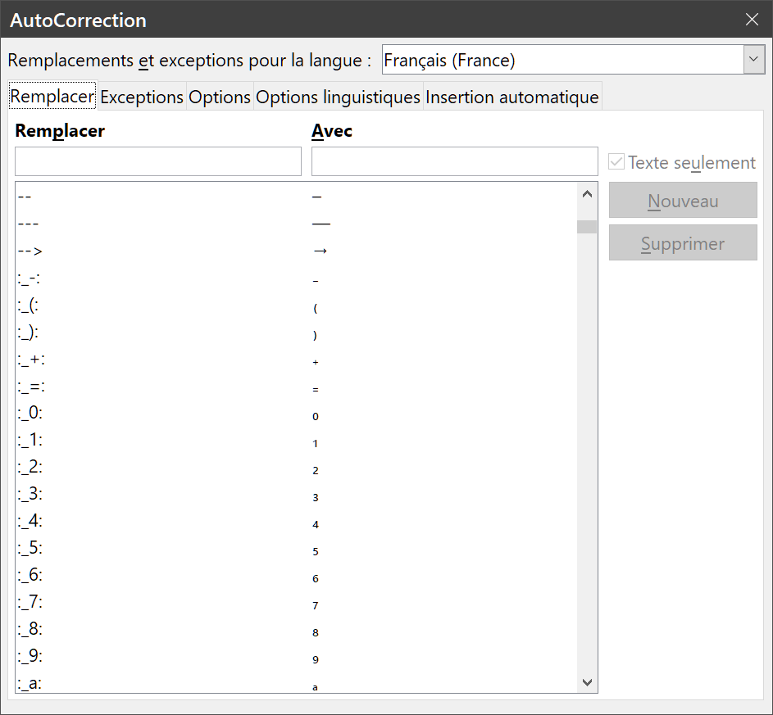
Figure 18 : l’onglet Remplacer de la boîte de dialogue AutoCorrection
- Conseil
LibreOffice possède une liste étendue de caractères spéciaux accessibles par l’AutoCorrection. Par exemple, tapez :ampoule électrique: et l’AutoCorrection le remplacera par 💡, ou (c) sera remplacé automatiquement par ©. Vous pouvez également ajouter d’autres caractères spéciaux à la liste.

Utiliser l’insertion automatique
Si l’insertion automatique est activée, Writer tente de déterminer quel est le mot que vous êtes en train de saisir et vous propose de compléter le mot pour vous. Pour accepter la suggestion du logiciel, appuyez sur la touche Entrée de votre clavier. Si la suggestion ne vous convient pas, continuez à saisir le mot.
Pour désactiver l’insertion automatique, sélectionnez Outils > AutoCorrection > Options d’AutoCorrection dans la barre de menu puis ouvrez l’onglet Insertion automatique où vous pourrez décocher l’option Activer l’insertion automatique.
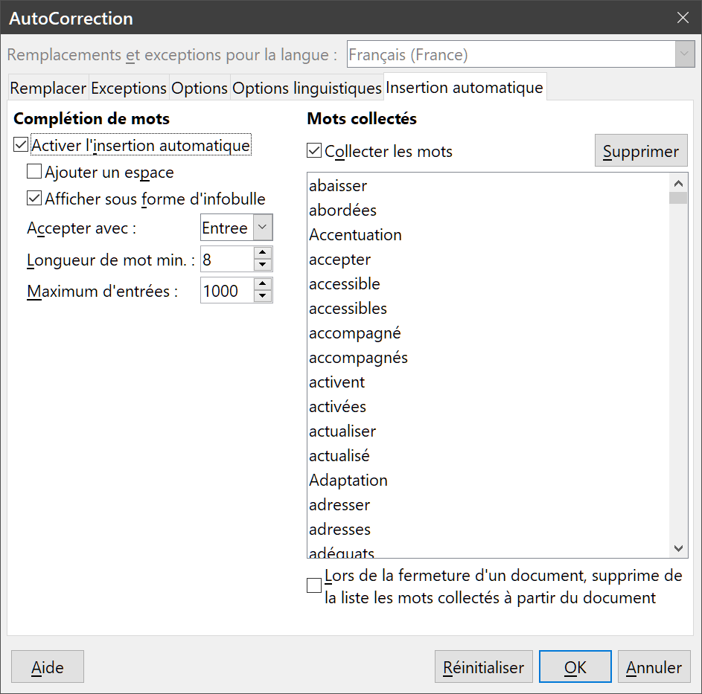
Figure 19 : l’onglet Insertion automatique dans la boîte de dialogue AutoCorrection.
Il est possible de personnaliser l’insertion automatique via l’onglet de même nom de la boîte de dialogue AutoCorrection. Vous pouvez :
- ajouter un espace automatiquement après le mot que vous venez d’accepter ;
- afficher sous forme d’infobulle la suggestion plutôt que de l’afficher dans le texte que vous saisissez ;
- collecter les mots lorsque vous travaillez dans un document et les garder en mémoire afin de les utiliser dans d’autres documents. Toutefois, vous pouvez décider de supprimer la liste des mots lorsque vous fermerez le document ;
- modifier le maximum d’entrées à enregistrer pour la complétion des mots ainsi que la longueur minimum des mots à sauvegarder ;
- supprimer certaines entrées de la liste des mots disponibles pour l’insertion automatique ;
- modifier la touche qui vous permet d’accepter la suggestion. Les touches possibles sont : Flèche vers la droite, Fin, Entrée, Barre d’espace et Tabulation.
- Remarque
L’insertion automatique ne s’active que si vous avez saisi au moins deux fois le même mot dans un même document.

Utiliser l’AutoTexte
Les autotextes permettent d’enregistrer du texte, des tableaux, des champs ainsi que d’autres éléments que vous utilisez de manières récurrentes. Vous pourrez les lier à des raccourcis qui faciliteront leur utilisation.
Par exemple, au lieu de chaque fois saisir la formule de politesse “Je vous prie d’agréer, Madame, Monsieur, mes salutations distinguées.” dans un courrier, vous pouvez paramétrer un autotexte afin de simplement saisir le raccourci “sd” et appuyer sur la touche F3 pour insérer la phrase complète dans votre document.
Les autotextes sont particulièrement utiles lorsqu’ils sont affectés à des champs. Pour plus d’information sur les champs, référez-vous au chapitre 14, Travailler avec les champs, du Guide Writer.

Créer un AutoTexte
Pour enregistrer du texte comme AutoTexte :
- Saisissez le texte dans votre document et sélectionnez-le.
- Choisissez Outils > AutoTexte dans la barre de menu (ou appuyez sur les touches Ctrl+F3 de votre clavier).
- Dans la boîte de dialogue AutoTexte (Figure 20) saisissez un nom pour l’autotexte dans le champ Nom. Dans le champ Raccourci, Writer vous suggérera un raccourci que vous pourrez éventuellement modifier.
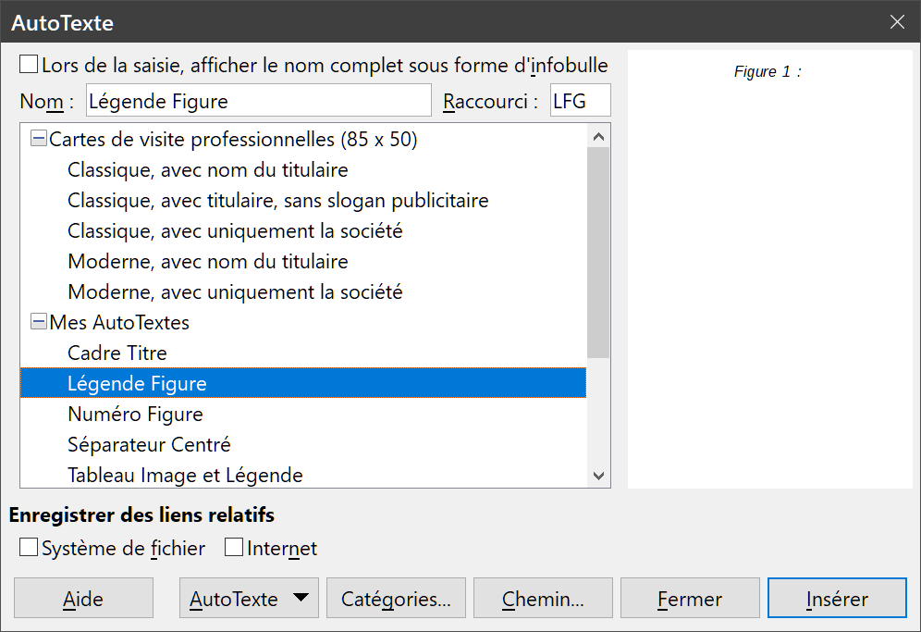
Figure 20 : création d’un nouvel autotexte.
- Dans la liste en dessous des champs Nom et Raccourci, choisissez la catégorie dans laquelle enregistrer l’autotexte. Par exemple, optez pour la catégorie Mes AutoTextes.
- En bas de la boîte de dialogue, cliquez sur le bouton AutoTexte et sélectionnez, dans le sous-menu, soit Nouveau (si vous souhaitez que votre AutoTexte conserve son formatage, peu importe l’endroit où il sera inséré), soit Nouveau (texte seulement) (si vous souhaitez que votre AutoTexte reprenne le formatage de l’emplacement où il sera inséré).
- Cliquez sur le bouton Fermer pour retourner au document.
- Conseil
Si la seule option possible dans le sous-menu du bouton AutoTexte est Importer, soit vous n’avez pas donné un nom à l’autotexte, soit aucun texte n’a été sélectionné dans le document.

Insérer un AutoTexte
Pour insérer un AutoTexte, saisissez le raccourci dans votre document et appuyez ensuite sur la touche F3 de votre clavier.

Formater le texte
Il existe deux moyens de base pour mettre un texte en forme. La bonne compréhension de ces deux possibilités est essentielle pour tirer profit de la puissance de LibreOffice.
Mise en forme directe (ou manuelle)
Elle applique directement le formatage à des paragraphes, des caractères, des cadres, des listes ou des tableaux particuliers. Vous pouvez, par exemple, sélectionner un mot puis cliquez sur un bouton de la barre d’outils Formatage pour mettre le mot en gras ou en italique.
Styles
Ils regroupent sous un nom unique plusieurs options de formatage. Par exemple, un style de paragraphe définit de nombreux paramètres pour des options telles que la police et la taille des caractères, les mises en retrait du paragraphe, l’interligne, l’alignement du paragraphe sur la page et bien d’autres encore.

Il est recommandé d’utiliser les styles
Dès sa conception, les styles ont été au cœur de Writer. Puisque les styles appliquent tout un ensemble de formatages en une seule fois, ils permettent de donner facilement une cohérence à la mise en forme d’un document avec un minimum d’efforts. En outre, les styles sont utilisés par LibreOffice pour toute une série de processus, même si vous n’en avez même pas conscience. Par exemple, Writer s’appuie sur les styles de titre (ou tout autre style que vous auriez défini) quand il compile une table des matières.
Writer définit six types de styles différents : paragraphes, caractères, cadres, pages, listes et tableaux. Pour plus d’informations sur les styles, référez-vous au chapitre 3, Utiliser les styles et les modèles, de ce guide ainsi qu’aux chapitres 6 et 7 du Guide Writer.

Formater des paragraphes grâce aux styles
Il est possible d’appliquer un style à un paragraphe en utilisant la liste déroulante située à l’extrémité gauche de la barre d’outils Format, en utilisant l’onglet Styles et formatage du volet latéral ou le menu Styles dans la barre de menu.
- Conseil
Vous pouvez utiliser les raccourcis clavier Ctrl+1 à Ctrl+5 pour appliquer les styles de paragraphe Titre 1 à Titre 5 et Ctrl+0 pour appliquer le style Corps de texte.
Vous avez aussi la possibilité d’ouvrir une barre d’outils permettant un accès facile à de nombreux styles en sélectionnant Affichage > Barres d’outils > Formatage (Styles) dans la barre de menu.
Figure 21 : la barre d’outils Formatage (Styles)
- Conseil
Vous trouverez des informations importantes sur l’utilisation des styles de paragraphe pour mettre les documents en forme dans le chapitre 3 de ce livre et les chapitres 8 et 9 du Guide Writer.

Formater directement des paragraphes
Vous pouvez appliquer de nombreux formats aux paragraphes en utilisant les boutons de la barre de Formatage ou en recourant au panneau Paragraphe de l’onglet Propriétés du volet latéral. Tous les boutons de la barre d’outils ne sont pas visibles dans l’installation par défaut, mais il vous est possible de la personnaliser en y ajoutant vos fonctions préférées. Vous retrouverez notamment les boutons ci-dessous.
- Appliquer le style.
- (Dés)activer les puces (accompagné d’une palette de styles de puces).
- (Dés)activer la numérotation (accompagné d’une palette de styles de numérotation).
- Aligner à gauche ou droite, centrer horizontalement ou justifier.
- Aligner au-dessous ou en dessous ou centrer verticalement.
- Interligne (valeurs 1, 1,15, 1,5, 2 disponibles ou interligne personnalisé).
- Augmenter ou diminuer l’espacement des paragraphes.
- Augmenter ou diminuer le retrait.
- Paragraphe (pour ouvrir la boîte de dialogue Paragraphe).
- Attention
Le formatage manuel (aussi appelé formatage direct) prend le dessus par rapport aux styles. Cela signifie que, quand vous appliquerez un autre style, le formatage direct ne sera pas supprimé et continuera à définir le format affiché.

Supprimer le formatage direct
Pour supprimer un formatage manuel, sélectionnez le texte, effectuez un clic droit et choisissez l’option Effacer le formatage direct dans le menu contextuel. Cette option est également disponible depuis le menu Format > Effacer le formatage direct, en cliquant sur le bouton Effacer le formatage direct de la barre de Formatage ou en appuyant sur les touches Ctrl+M de votre clavier.
- Remarque
Quand vous effacez le formatage direct, le texte reprend les styles de paragraphe et de caractère appliqués et non les styles par défaut (à moins qu’ils n’aient été effectivement appliqués au texte).

Formater les caractères grâce aux styles
Pour appliquer un style à des caractères, sélectionnez-les et sélectionnez un style dans le menu Styles de la barre de menu, dans le panneau Styles de caractères de l’onglet Styles et formatage du volet latéral ou dans l’entrée Caractère du menu contextuel qui s’ouvre par un clic droit.

Formater directement des caractères
Il est recommandé d’utiliser autant que possible des styles de caractères plutôt qu’une mise en forme directe telle qu’elle est décrite dans cette section.
Vous pouvez appliquer de nombreux formats aux caractères en utilisant les boutons de la barre de Formatage ou en recourant au panneau Caractère de l’onglet Propriétés du volet latéral. Tous les boutons de la barre d’outils ne sont pas visibles dans l’installation par défaut, mais il vous est possible de la personnaliser en y ajoutant vos fonctions préférées. Vous retrouverez notamment les boutons ci-dessous.
- Nom et taille de la police.
- Gras, italique, soulignage, double soulignage, surligné, barré ou contour des caractères.
- Indice ou exposant.
- Majuscule ou minuscule.
- Agrandir ou réduire la taille de la police.
- Couleur de police (accompagné d’une palette de couleurs).
- Couleur d’arrière-plan (accompagné d’une palette de couleurs).
- Surlignage (accompagné d’une palette de couleurs).
- Caractère (pour ouvrir la boîte de dialogue Caractère).
- Remarque
La même remarque qu’au sujet du formatage direct des paragraphes s’applique à celui des caractères : il remplace le style de caractère en cours.

Formatage des tableaux
Dans les documents Writer, les tableaux disposent des mêmes paramètres de mise en forme que les feuilles de calcul dans LibreOffice Calc.
Pour appliquer un style à un tableau, placez le curseur dans celui-ci et sélectionnez Tableau > Styles d’AutoFormat dans la barre de menu puis choisissez le style qui vous convient dans la boîte de dialogue qui s’ouvre alors. Après avoir placé le curseur dans le tableau, vous pouvez aussi faire un double-clic sur un des styles proposés dans le panneau Styles de tableau de l’onglet Styles et formatage du volet latéral. Pour plus d’information, veuillez vous reporter au chapitre 13, Tableaux de données, Guide Writer.

Formatage automatique grâce à l’AutoCorrection
Vous pouvez paramétrer Writer pour formater ou corriger automatiquement certaines parties d’un document pendant la frappe, en définissant certains critères dans la boîte de dialogue AutoCorrection (onglet Options) accessible via le menu Outils > AutoCorrection > Options d’AutoCorrection…
L’Aide décrit chacun de ces choix et comment activer les formatages automatiques. Parmi les modifications courantes non souhaitées et inattendues, on trouve :
- les lignes horizontales. Si vous saisissez plus de deux tirets (---), traits de soulignements (_ _ _) ou signes égal (===) en début de ligne et que vous appuyez ensuite sur la touche Entrée de votre clavier, le paragraphe est alors remplacé par une ligne horizontale aussi large que la page ou la colonne moins le retrait du paragraphe précédent dont la ligne est en réalité la bordure inférieure ;
- les listes à puces et numérotées. Une liste à puces est créée lorsque vous saisissez un tiret (-), un astérisque (*) ou le signe plus (+), suivi par un espace ou une tabulation au début d’un paragraphe. Une liste numérotée est créée lorsque vous saisissez un nombre suivi par un point (.), suivi par un espace ou une tabulation au début d’un paragraphe. Cette numérotation automatique n’est appliquée qu’aux paragraphes dont le style est Style par défaut, Corps de texte ou Retrait de corps de texte.
- Conseil
Si vous remarquez une modification de formatage inattendue, c’est le premier endroit où en chercher la cause. Dans la plupart des cas, il suffit d’annuler (Ctrl+Z) la dernière action pour résoudre le problème.
Pour (dés)activer le formatage automatique, sélectionnez Outils > AutoCorrection > Options d’Autocorrection dans la barre de menu et (dé)cochez les éléments dans la liste de l’onglet Options.

Créer des listes grâce aux styles
Vous trouverez plus d’informations sur la création de listes grâce aux styles dans le chapitre 12, Travailler avec les listes, du Guide Writer.

Créer des listes à puces ou numérotées
Utilisez, chaque fois que possible, un style de paragraphe pour créer une liste à puces ou numérotée. Writer offre pour cela deux jeux de styles de paragraphe. Ceux-ci ne possèdent cependant pas d’options pour paramétrer des choses comme le type de puce ou la position des nombres. Ces réglages proviennent des styles de liste qui sont différents des styles de paragraphe. Il est recommandé de les utiliser ensemble de la manière suivante :
- utilisez les styles de paragraphe Puce 1, Puce 2, Puce 3, etc. pour créer des listes à puces. Ils utilisent des styles de liste à puce ;
- utilisez les styles de paragraphe Numérotation 1, Numérotation 2, Numérotation 3, etc. pour créer des listes numérotées. Ils utilisent des styles de liste numérotée.
Pour associer un style de paragraphe à un style de liste, ouvrez l’onglet Styles et formatage du volet latéral, faites un clic droit sur le style de paragraphe puis choisissez Modifier dans le menu contextuel. Sélectionnez un style de liste dans la liste déroulante Style de numérotation de l’onglet Plan & numérotation.
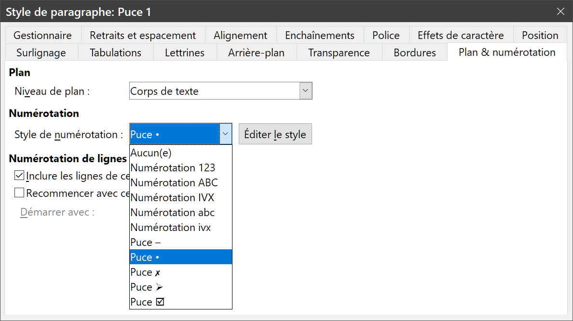
Figure 22 : affecter un style de liste à un style de paragraphe.
Les styles de paragraphe tels que Puce 1 début ou Puce 1 fin vous permettent d’ajuster les propriétés particulières (comme, par exemple, l’espace entre les paragraphes) pour le premier et le dernier élément de la liste.
- Remarque
Les styles de liste ne sont pas destinés à être utilisés seuls, mais plutôt à être attachés à des styles de paragraphe.

Créer des listes imbriquées
Avec les styles de paragraphe, il est facile de créer des listes imbriquées où les entrées ont des subdivisions comme dans un plan. Cela demande de spécifier les paramètres des niveaux supplémentaires. Pour cela, faites un clic droit sur le style de liste (pas le style de paragraphe) et définissez l’apparence de chaque niveau dans l’onglet Personnaliser ainsi que leur position et leur retrait dans l’onglet Position. Reportez-vous au Guide Writer pour les détails.
Une fois la liste imbriquée paramétrée, vous pouvez immédiatement déplacer une entrée dans la hiérarchie. Pour abaisser une entrée d’un niveau, placez le curseur au début de la ligne (après la puce ou le numéro) et appuyez sur la touche Tabulation. Pour la hausser d’un niveau, appuyez sur les touches Maj+Tabulation.

Créer des listes par formatage direct

Créer des listes à puces ou numérotées
Il y a plusieurs façons de créer des listes numérotées ou des listes à puces :
- utiliser le formatage automatique par l’autocorrection, comme décrit page 30 ;
- utiliser les boutons (Dés)activer la numérotation 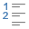 et (Dés)activer les puces  dans la barre d’outils Formatage ;
- utiliser le panneau Paragraphe de l’onglet Propriétés du volet latéral.
Les puces et les numéros peuvent être appliqués à un texte précédemment sélectionné ou au fil de la saisie.
- Remarque
Les puces et numéros appliqués de cette façon ne peuvent pas être supprimés par la commande Effacer le formatage direct du menu Format ni par le raccourci clavier Ctrl+M. Leur état d’activation est inversé en cliquant sur le bouton adéquat de la barre d’outils Formatage ou de l’onglet Propriétés du volet latéral.

Créer des listes imbriquées
Vous pouvez créer des listes imbriquées (où un élément d’une liste ou plus a une sous-liste, comme dans un plan) en utilisant les boutons de la barre d’outils Puces et numérotations (voir Figure 25). Vous pouvez déplacer les éléments vers le bas ou le haut, ou créer des sous-points ou même modifier le style de la puce. Utilisez Affichage > Barres d’outils > Puces et numérotations pour afficher la barre d’outils.
- Remarque
Si la numérotation ou les puces sont automatiquement appliquées d’une façon qui ne vous convient pas, vous pouvez la désactiver en décochant l’option Outils > AutoCorrection > Pendant la frappe.
Les boutons (Dés)activer les puces et (Dés)activer la numérotation disponibles dans le panneau Paragraphe de l’onglet Propriétés du volet latéral peuvent également être utilisés pour configurer des listes imbriquées. Cliquez sur la flèche à droite du bouton voulu puis sur Plus de puces/numérotation pour accéder à la boîte de dialogue Puces et numérotation. Toutefois, le volet latéral n’inclut pas les outils pour hausser ou abaisser d’un niveau les éléments de la liste comme le propose la barre d’outils Puces et numérotation.

Définir des tabulations et des retraits
La règle horizontale affiche à la fois les tabulations par défaut ainsi que toutes les tabulations que vous avez définies et qui les remplacent. Les paramètres d’une tabulation affectent le retrait d’un paragraphe entier (en utilisant les icônes Augmenter le retrait () et Réduire le retrait () de la barre d’outils Formatage) et les tabulations présentes dans un paragraphe (en appuyant sur la touche Tabulation de votre clavier).
L’utilisation de l’intervalle de tabulation par défaut peut poser des problèmes dans la mise en page de votre document si vous le partagez avec d’autres personnes. En effet, si vous employez l’intervalle de tabulation par défaut et que le destinataire de votre document a choisi un intervalle différent du vôtre, vos tabulations seront modifiées selon les paramètres du destinataire. Par conséquent, au lieu de recourir aux tabulations par défaut, il est préférable que vous définissiez vos propres tabulations comme décrit dans cette section.
Pour paramétrer les tabulations et les retraits d’un ou plusieurs paragraphes sélectionnés, faites un clic droit et choisissez Paragraphe > Paragraphe dans le menu contextuel. Dans la boîte de dialogue Paragraphe ouvrez l’onglet Tabulations ou l’onglet Retraits et espacement.
Une meilleure alternative consiste à définir les tabulations pour le style de paragraphe. Cela se fait dans l’onglet Tabulations de la boîte de dialogue Style de paragraphe.
- Conseil
Utiliser des tabulations pour espacer des éléments sur un document n’est pas recommandé. Selon ce que vous souhaitez réaliser, un tableau sans bordures peut s’avérer être un meilleur choix que l’utilisation de tabulations.

Changer l’intervalle de tabulation par défaut
- Attention
Toute modification apportée à l’intervalle de tabulation par défaut affectera tous les intervalles de tabulation présents dans n’importe quel document créé auparavant. De la même façon, toute nouvelle tabulation insérée après la modification sera également affectée.
Pour configurer l’Unité de mesure ainsi que l’Espace entre les tabulations par défaut, Outils > Options dans la barre de menu et ouvrez la page LibreOffice Writer – Général dans la boîte de dialogue Options.
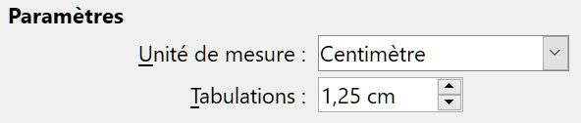
Figure 24. Paramétrer l’espace par défaut entre les tabulations.

Changer les unités de mesure des intervalles de tabulation et des règles
Vous pouvez également paramétrer l’unité de mesure des règles dans le document actif en effectuant un clic droit sur l’une des règles pour afficher la liste des unités de mesure. Cliquez sur l’unité de mesure désirée pour l’activer. À noter que l’unité de mesure choisie s’applique uniquement à la règle sur laquelle vous l’avez activée.
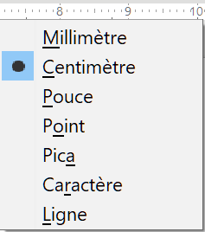
Figure 25. Modifier l’unité de mesure depuis la règle horizontale

Coupure des mots
Vous avez plusieurs choix en ce qui concerne la coupure des mots : laisser Writer le faire automatiquement (grâce à son dictionnaire de césure), insérer manuellement des tirets conditionnels où vous le souhaitez, ou ne pas couper les mots du tout. Chaque choix présente des avantages et des inconvénients.

Coupure automatique des mots grâce aux styles
Pour (dés)activer la coupure des mots automatique :
- Dans l’onglet Styles et formatage du volet latéral ouvrez le panneau Styles de paragraphe (premier bouton en haut à gauche de l’onglet), faites un clic droit sur le Style par défaut (ou un autre style de paragraphe à votre convenance) et cliquez sur Modifier dans le menu contextuel.
- Dans la boîte de dialogue Style de paragraphe (voir Figure 27), ouvrez l’onglet Enchaînements.
- Sous la section Coupure des mots, (dé)cochez l’option Automatiquement. Quand l’option est cochée, vous pouvez aussi définir les critères pour lesquels la coupure est effectuée. Cliquez ensuite sur le bouton OK pour enregistrer les modifications.
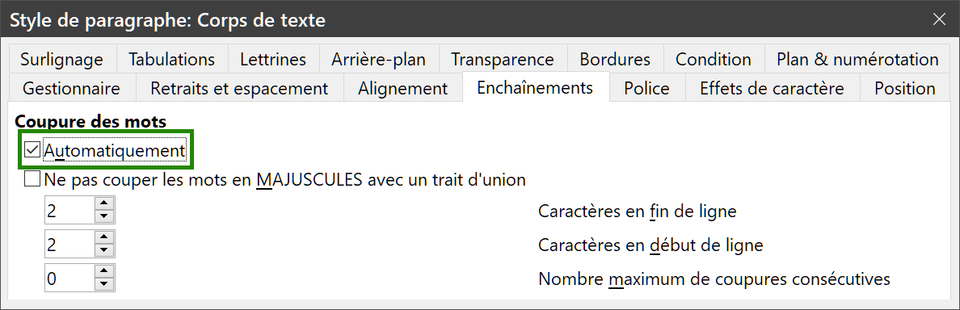
Figure 27. Activer la coupure des mots automatique.
- Remarque
Activer la coupure des mots pour le style de paragraphe par défaut affecte tous les paragraphes basés sur le style par défaut. Les styles non basés sur le style par défaut (un style de titre par exemple) ne seront pas affectés par cette modification, à moins que vous ne paramétriez également leur style de paragraphe.
Pour plus d’information sur les styles de paragraphe, référez-vous au chapitre 3, Utiliser les styles, de ce guide.

Configurer la coupure de mots dans les paramètres linguistiques
Vous pouvez configurer les paramètres de coupure des mots dans la page Paramètres linguistiques – Linguistique de la boîte de dialogue Options (via le menu Outils > Options). Dans la section Options, recherchez les paramètres relatifs à la coupure des mots.
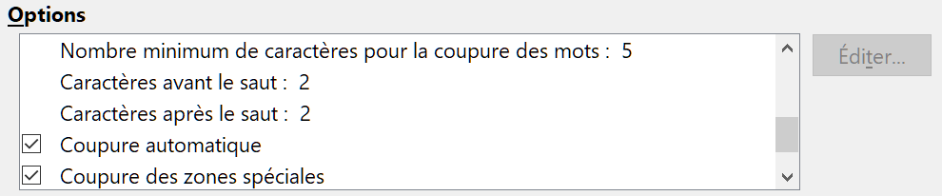
Figure 28. Paramètres relatifs à la coupure des mots.
Pour modifier le nombre minimum de caractères pour la coupure des mots ou le nombre minimum de caractères avant/après la séparation, sélectionnez l’élément concerné puis cliquez sur le bouton Éditer.
- Remarque
Les options inhérentes à la coupure des mots paramétrées dans la page Paramètres linguistiques – Linguistique de la boîte de dialogue Options ne seront effectives que si la coupure des mots est activée dans les styles de paragraphe.

Coupure manuelle des mots
Lors d’une coupure des mots manuelle, n’utilisez pas un tiret normal. Ce dernier resterait visible même si le mot n’a plus à être coupé à la suite d’un ajout ou d’une suppression de texte, d’une modification des marges ou de la taille de la police. Utilisez plutôt un Tiret conditionnel qui n’est visible que quand cela est nécessaire.
Pour insérer un tiret conditionnel à l’intérieur d’un mot, cliquez dans le mot à l’endroit où vous souhaitez que celui-ci apparaisse et appuyez ensuite sur les touches Ctrl+Signe moins (le moins du pavé numérique) de votre clavier ou sélectionnez Insertion > Marque de formatage > Insérer un trait d’union conditionnel dans la barre de menu. Le mot sera coupé à l’endroit choisi lorsqu’il se retrouvera à la fin d’une ligne, même si la coupure automatique des mots est désactivée pour le paragraphe.

Formater les pages
Dans Writer, toute page est basée sur un style. Les styles de page définissent la disposition de base, dont la taille de la page, les marges, les en-têtes et pieds de page, les bordures, l’arrière-plan, etc. Une modification de ces paramètres change automatiquement le style de page. Cela signifie que, contrairement aux styles de paragraphe, ces paramètres ne peuvent pas être utilisés directement pour formater des pages particulières.
Comme pour les autres styles, Writer propose un certain nombre de styles de page. Vous pouvez les modifier ou créer les vôtres. Le style de page par défaut est utilisé quand aucun autre n’a été spécifié. En plus des styles de page, Writer offre plusieurs autres fonctions qui permettent d’avoir un contrôle plus complet sur la mise en page : les colonnes, les cadres, les tableaux et les sections. Pour plus d’informations, référez-vous au chapitre 5, Mettre les pages en forme, les bases, et 6, Mettre les pages en forme, approfondissements, du Guide Writer.
- Conseil
Habituellement, la mise en page est plus simple si vous affichez les limites du texte, des objets, des tableaux et des sections via la page LibreOffice – Couleurs de l’interface de la boîte de dialogue Options (Outils > Options). L’affichage des marques de paragraphes, des tabulations et des sauts est accessible dans la page LibreOffice Writer – Aides au formatage de la même boîte de dialogue.

Créer des en-têtes et pieds de page
Un en-tête est une zone qui apparaît en haut de la page, au-dessus de la marge. Le pied de page est une zone qui apparaît au bas de la page, en dessous de la marge. Les informations contenues dans les en-têtes et pieds de page (par exemple, le numéro de page ou le titre du document) s’affichent sur toutes les autres pages du document qui possède le même style (sauf si le style de page autorise un paramétrage différent pour la première page ou pour les pages de droite et de gauche).
- Remarque
Un en-tête ou un pied de page sont des propriétés d’un style de page. Activez ou désactivez-les séparément pour chaque style de page utilisé dans votre document.

Insérer un en-tête ou un pied de page
Tout ce qui est dit ici pour les en-têtes s’applique de façon identique pour les pieds de page.
Pour insérer un en-tête (ou un pied de page), plusieurs méthodes sont possibles :
- sélectionner Insertion > En-tête et pied de page > En-tête > Style par défaut (ou tout autre style disponible) dans la barre de menu ;
- cliquer au-dessus de la zone de texte pour faire apparaître la délimitation de l’en-tête (voir Figure 29). Cliquez ensuite sur le sigle + ;
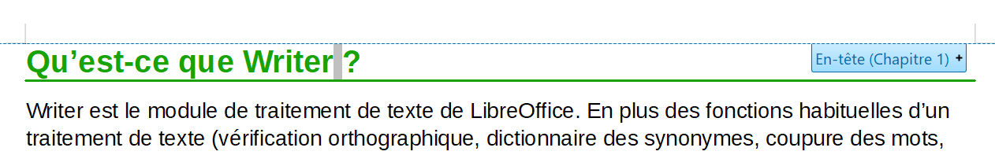
Figure 29. La délimitation de l’en-tête en haut de la zone de texte.
Lorsque vous avez créé l’en-tête, une flèche vers le bas apparaît dans la délimitation de l’en-tête. Cliquez sur celle-ci pour afficher le menu de l’en-tête (voir Figure 30).
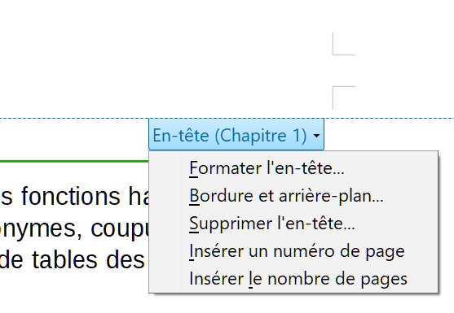
Figure 30. Le menu En-tête.

Afficher des en-têtes différents sur les pages de gauche et de droite
Les styles de page peuvent être paramétrés pour une mise en page en vis-à-vis ou pour obtenir uniquement des pages de droite (les premières pages d’un chapitre sont souvent définies pour être uniquement de droite) ou uniquement de gauche. Quand vous insérez un en-tête dans un style de page avec une mise en page en vis-à-vis ou de droite et gauche, leurs contenus peuvent être les mêmes sur toutes les pages ou différents sur les pages de droite et celles de gauche. Vous pouvez, par exemple, placer le numéro de page du bord gauche des pages de gauche et sur le bord droit des pages de droite, ne mettre le titre du document que sur les pages de droite, etc.

Définir l’apparence d’un en-tête ou d’un pied de page
Pour mettre en forme un en-tête (la procédure est semblable pour un pied de page), vous pouvez sélectionner soit Formater l’en-tête dans le menu visible sur la Figure 30 soit Format > Style de page dans le menu principal puis ouvrir l’onglet En-tête dans la boîte de dialogue Style de page.
Dans cet onglet, vous pouvez définir si l’en-tête doit être identique ou différent sur les pages de droite et de gauche, si la première page doit en avoir un et s’il doit être différent de celui des autres pages.
C’est aussi là que vous pouvez décider d’afficher ou non l’en-tête et en paramétrer les marges et l’espace entre celui-ci et le texte du document.
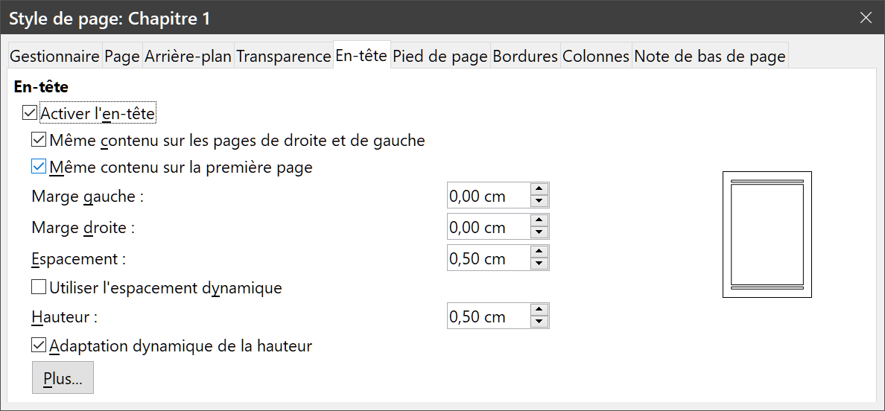
Figure 31 : l’onglet En-tête de la boîte de dialogue Style de page.

Insérer du contenu dans les en-têtes et pieds de page
Des informations telles que le titre du document ou du chapitre sont souvent placées dans les en-têtes et les pieds de page. Il est préférable de recourir aux champs pour ajouter ces renseignements. De cette façon, si une information est modifiée, les en-têtes et pieds de page seront adaptés automatiquement.
Voici la procédure pour insérer, par exemple, le titre du document dans l’en-tête :
- Si ce n’est déjà fait, sélectionnez Fichier > Propriétés dans la barre de menu, ouvrez l’onglet Description et saisissez le titre de votre document, puis cliquez sur le bouton OK.
- Placez le pointeur de la souris dans l’en-tête de la page.
- Sélectionnez Insertion > Champs > Titre dans la barre de menu. Le titre s’affiche avec un arrière-plan grisé (qui n’apparaît pas à l’impression du document et peut être masqué dans la page LibreOffice – Couleurs de l’interface de la boîte de dialogue Options (Outils > Options)).
- Pour modifier le titre de tout le document, retournez dans le menu Fichier > Propriétés > Description.
Pour plus d’informations sur les en-têtes, les pieds de page et les champs, voir le Guide Writer.

Numéroter les pages

Afficher le numéro de page
Pour afficher automatiquement le numéro de page :
- Insérer un en-tête ou un pied de page comme décrit dans la section « Insérer un en-tête ou un pied de page » ci-dessus.
- Placez le pointeur de la souris dans l’en-tête ou le pied de page à l’endroit où vous souhaitez que le numéro de page apparaisse et cliquez sur le menu Insertion > Numéro de page.
- Vous pouvez changer l’alignement du numéro si vous le souhaitez (gauche, droite ou centré).

Inclure le nombre de pages
Pour afficher automatiquement le nombre de pages (comme dans “page 1 sur 12”) :
- Saisissez le mot “page” suivi d’un espace et insérez le numéro de page comme décrit ci-avant.
- Saisissez un espace suivi du mot “sur” suivi d’un autre espace et cliquez sur le menu Insertion > Champs > Nombre de pages.
- Remarque
Le champ Nombre de pages affiche le nombre total de pages contenues dans le document comme l’affichent les propriétés du document (accessibles via le menu Fichier > Propriétés > Statistiques). Si vous redémarrez la numérotation des pages quelque part dans le document, le total des pages pourrait ne pas correspondre à vos besoins. Pour plus d’informations, référez-vous au Guide Writer.

Recommencer la numérotation des pages
Il est fréquent de recommencer la numérotation d’une page à 1, par exemple après une page de titre ou une table des matières. En outre, de nombreux documents contiennent une préface ou une table des matières numérotée avec des chiffres romains alors que le reste du document est numéroté avec des chiffres arabes. Pour recommencer la numérotation des pages :
- Placez le curseur dans le premier paragraphe de la nouvelle page.
- Sélectionnez Format > Paragraphe dans la barre de menu
- Dans l’onglet Enchaînements de la boîte de dialogue Paragraphe (voir Figure 27 en page 35), dans la section Sauts, cochez l’option Insérer puis l’option Avec le style de page et spécifiez le style de page à utiliser.
- Spécifiez si nécessaire le Numéro de page à partir duquel la numérotation doit recommencer puis cliquez sur le bouton OK.
- Conseil
Cette méthode est également utile pour numéroter la première page d’un document avec un numéro plus grand que 1.

Modifier les marges de la page
Pour modifier les marges d’une page, trois méthodes sont possibles :
- utiliser les règles de la page : rapide et facile, mais n’autorise pas un contrôle précis ;
- utiliser la boîte de dialogue Style de page : les marges sont paramétrées précisément ;
- utiliser l’onglet Page du volet latéral.
- Attention
Les modifications apportées aux marges s’appliqueront à toutes les pages utilisant le même style, car c’est le style de page qui est directement affecté.
Pour modifier les marges en utilisant les règles :
- Les parties grisées des règles représentent les marges. Placez le pointeur de la souris au-dessus de la ligne située entre la partie grisée et la partie blanche. Il se transforme en une double flèche et affiche les paramètres actuels dans une infobulle.
- Cliquez sur le bouton gauche de la souris et glissez-la pour déplacer les marges.
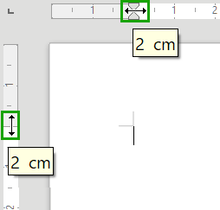
Figure 33. Déplacer les marges.
- Attention
Les petites flèches grisées situées sur les règles sont utilisées pour les retraits de paragraphes. Ils se trouvent souvent au même endroit que les marges de la page. Par conséquent, soyez prudent lorsque vous déplacez les marges afin de ne pas modifier les retraits de paragraphes. La double flèche visible sur la Figure 33 indique que vous pouvez déplacer les marges.
Pour modifier les marges en utilisant la boîte de dialogue Style de page :
- Faites un clic droit n’importe où sur la page et cliquez sur Style de page dans le menu contextuel.
- Dans l’onglet Page de la boîte de dialogue Style de page, indiquez la taille des marges souhaitée dans les zones correspondantes.
Pour modifier les marges en utilisant l’onglet Page du volet latéral :
- Ouvrez l’onglet Page du volet latéral.
- Dans le panneau Format, sélectionnez les marges souhaitées dans la liste déroulante Marges. Cliquez sur le bouton Plus d’options () pour ouvrir la boîte de dialogue Style de page où vous pourrez saisir des valeurs plus précises.

Ajouter un filigrane personnalisé à l’arrière-plan de la page
Pour ajouter un filigrane à l’arrière-plan d’une page :
- Sélectionnez Format > Filigrane dans la barre de menu.
- Dans la boîte de dialogue Filigrane (Figure 34), tapez le texte et choisissez la police, l’angle, la transparence et la couleur du filigrane puis cliquez sur le bouton OK.
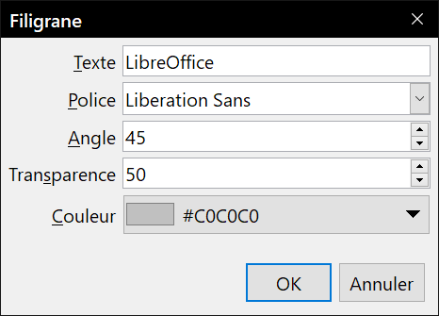
Figure 34 : la boîte de dialogue Filigrane
- Remarque
Le filigrane fera automatiquement partie du style de la page où il est inséré, et toutes les autres pages du même style l’afficheront aussi. Pour afficher un autre filigrane ou aucun filigrane sur certaines pages, il faut qu’elles utilisent un autre style.

Ajouter des commentaires dans un document
Les auteurs et les relecteurs utilisent fréquemment les commentaires pour échanger des idées, faire des suggestions, ou attirer l’attention sur certains points.
Un commentaire peut cibler un bloc de texte ou un seul point du document. Pour insérer un commentaire, sélectionnez le texte concerné ou placez votre curseur à l’endroit où vous souhaitez le faire apparaître. Choisissez ensuite Insertion > Commentaire dans la barre de menu ou appuyez sur les touches Ctrl+Alt+C de votre clavier. Le point d’ancrage du commentaire est connecté par une ligne pointillée à un cadre situé à droite de la page et dans lequel vous pouvez saisir le texte du commentaire. Un bouton Commentaires (encadré en vert sur la Figure 35), situé à l’extrémité droite de la règle si des commentaires existent, vous permet de les afficher ou non.
Cliquez n’importe où dans la page, ou appuyez sur la touche Échap de votre clavier, pour indiquer à Writer que vous avez terminé d’éditer le commentaire. Autrement, vous ne pourrez pas quitter le cadre du commentaire.

Formater les commentaires
Writer indique automatiquement au bas du commentaire le nom de l’auteur ainsi que le moment de sa création. Si plusieurs personnes rédigent des commentaires, chacune reçoit automatiquement une couleur de fond différente. La Figure 35 montre un document sur lequel des commentaires ont été ajoutés par deux auteurs différents.
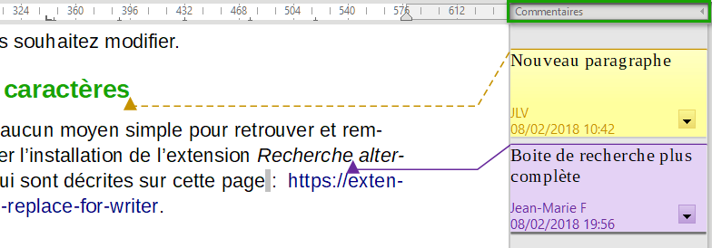
Figure 35. Les commentaires dans Writer.
Pour modifier le nom d’auteur qui apparaît dans le commentaire, ouvrez la page LibreOffice – Données d’identité dans la boîte de dialogue Options Outils > Options dans la barre de menu) et complétez les rubriques Nom, Prénom et Initiales.
Faites un clic droit dans un commentaire afin d’ouvrir un menu déroulant dans lequel vous pourrez choisir de supprimer le commentaire actif, tous les commentaires d’un même auteur ou tous les commentaires du document.Depuis le menu déroulant, vous pouvez également répondre à l’auteur du commentaire, appliquer quelques formatages basiques au texte du commentaire et marquer le commentaire comme résolu. Il vous est également possible d’utiliser les fonctions de la barre de formatage. Ces options sont également accessibles par un menu qui se déroule en cliquant sur le bouton fléché en bas à droite du commentaire.

Naviguer parmi les commentaires
Pour passer d’un commentaire à un autre, ouvrez le navigateur dans le volet latéral. Développez la section Commentaires et cliquez sur un des commentaires pour déplacer le curseur à son point d’ancrage. Cliquez sur celui-ci pour le modifier ou faites un clic droit pour pouvoir le modifier ou le supprimer rapidement.
Vous pouvez également passer d’un commentaire à un autre en utilisant le clavier. Appuyez sur les touches Ctrl+Alt+Page suivante pour passer au commentaire suivant ou sur les touches Ctrl+Alt+Page précédente pour revenir au commentaire précédent.

Imprimer les commentaires
Quand un document contient des commentaires, la boîte de dialogue Imprimer possède une option pour les imprimer à côté du texte, dans la marge droite comme ils apparaissent à l’écran. Chaque page est alors redimensionnée afin de laisser de la place aux commentaires (dans une marge) sur le papier. La boîte de dialogue d’impression possède aussi des options pour placer les commentaires en fin de page, en fin de document ou pour n’imprimer que ceux-ci.

Utiliser les outils linguistiques intégrés
Writer fournit quelques outils qui facilitent votre travail si vous utilisez plusieurs langues dans un même document ou si vous rédigez des documents dans de nombreuses langues. Changer de langue pour une partie du texte vous permet d’utiliser les dictionnaires et règles adéquats afin de vérifier l’orthographe, la grammaire et la coupure de mots et d’appliquer des versions localisées des options de remplacement de l’AutoCorrection et du dictionnaire des synonymes.

Options pour l’application de langues
- Conseil
La langue utilisée à l’emplacement du curseur est indiquée dans la barre d’état, à côté du style de page utilisé (voir Figure 2).

Utiliser les styles
Les langues peuvent être définies dans l’onglet Police des boîtes de dialogue Style de paragraphe et Style de caractère. Reportez-vous au Guide Writer pour plus d’informations sur la manière de gérer les paramètres de langue dans un style.
- Attention
Faites attention si vous modifiez la langue d’un style de caractère ou de paragraphe, car elle sera modifiée pour tous les caractères et paragraphes qui utilisent ce style. Il peut être utile d’inclure le nom de la langue dans celui du style.
N’oubliez pas non plus que la langue définie par formatage direct l’emportera sur celle définie dans un style.

Utiliser la mise en forme directe
La langue d’un document entier peut être définie dans la page Paramètres linguistiques – Langues de la boîte de dialogue Options (Outils > Options). Dans la section Langues par défaut des documents, vous pouvez choisir la langue pour toute partie du texte pour laquelle une autre langue n’est pas explicitement précisée.
Vous pouvez définir la langue du document tout entier, de paragraphes ou même de mots et de caractères individuels grâce au menu Outils > Langue dans la barre de menu.
Vous pouvez aussi modifier la langue pour des paragraphes ou des caractères individuels en sélectionnant le texte ou en plaçant le curseur dans le paragraphe et en modifiant la langue dans la barre d’état.
- Remarque
Bien que ces méthodes constituent une forme de formatage direct, elles ne peuvent pas être éliminées en utilisant Effacer le formatage direct dans le menu Format ou le menu contextuel, en cliquant sur le bouton Effacer le formatage direct de la barre de Formatage ou le raccourci Ctrl+M au clavier.

Empêcher la vérification orthographique d’un texte
Vous pouvez définir la valeur Aucune (Pas de vérification orthographique) comme langue pour un paragraphe ou un groupe de caractères en utilisant l’une des méthodes décrites ci-dessus. Cette possibilité est, par exemple, particulièrement utile pour des adresses web ou des fragments de code en langage de programmation.

Obtenir des ressources pour des langues supplémentaires
La vérification orthographique ne fonctionne que pour les langues précédées de l’icône dans la liste de la boîte de dialogue Orthographe (décrite à la page 21). Si vous ne voyez pas cette icône à côté de la langue qui vous intéresse, vous pouvez installer le dictionnaire supplémentaire grâce au menu Outils > Langue > Dictionnaires supplémentaires en ligne.

Créer une table des matières
Writer permet de créer automatiquement une table des matières à partir des titres du document. Avant de commencer la rédaction de votre document, assurez-vous que les styles de titres soient cohérents. Par exemple, le style Titre 1 peut être affecté aux titres de chapitre tandis que les styles Titre 2 et Titre 3 peuvent être attribués aux sous-titres du chapitre.
Bien qu’il soit possible de personnaliser significativement les tables de matières dans Writer, les paramètres par défaut s’avèrent la plupart du temps suffisants. Ainsi, la création d’une table des matières est simple :
- Lorsque vous rédigez votre document, recourez aux styles de paragraphes suivants Titre 1, Titre 2, Titre 3, etc. pour les différents niveaux de titres. En effet, ces styles apparaîtront plus tard dans votre table des matières.
- Placez le curseur à l’endroit où vous souhaitez que votre table des matières apparaisse.
- Sélectionnez alors Insertion > Table des matières et Index > Table des matières, Index ou Bibliographie dans la barre de menu.
- Ne modifiez aucun paramètre de la boîte de dialogue Table des matières, index ou bibliographie (sauf si vous voulez modifier le nombre de niveaux affichés) et cliquez sur le bouton OK.
Si vous ajoutez ou supprimez du texte de façon à ce que les titres changent de pages, ou si vous ajoutez, supprimez ou modifiez des titres, il vous faudra actualiser la table des matières. Pour cela faites un clic droit n’importe où dans la table et sélectionnez Mettre à jour l’index dans le menu contextuel.
- Remarque
Si vous ne pouvez pas placer le pointeur de la souris dans la table des matières, ouvrez la page LibreOffice Writer – Aides au formatage de la boîte de dialogue Options (Outils > Options dans la barre de menu). Cochez ensuite l’option Activer le curseur dans la section Zones protégées.
Vous pouvez personnaliser une table des matières existantes à tout moment en faisant un clic droit sur celle-ci, puis en cliquant sur Éditer l’index dans le menu contextuel. Le chapitre 15, Tables des matières, index et bibliographies, du Guide Writer décrit en détail toutes les personnalisations possibles.

Créer des index et des bibliographies
Index ou de bibliographies fonctionnent de manière similaire à celle des tables des matières. Outre les index alphabétiques, Writer offre d’autres types d’index, tels que les index relatifs aux illustrations, tableaux ou objets, et vous permet de générer des index personnalisés.
Par exemple, vous pouvez créer un index contenant uniquement le nom scientifique des espèces de plantes mentionnées dans le texte, ainsi qu’un index séparé contenant uniquement leurs noms communs. Avant d’entamer la création de tels index, il vous faut d’abord générer des entrées d’index incorporées dans votre document Writer. Le chapitre 15, Tables des matières, index et bibliographies, du Guide Writer décrit en détail tout ce processus.

Utiliser des notes de fin ou de bas de page
Les notes apparaissent soit en bas de la page où elles sont référencées, soit à la fin du document.
Pour utiliser efficacement les notes, vous devez savoir
- insérer des notes et définir leur format :
- pour insérer une note de fin ou de bas de page, placez le curseur à l’emplacement souhaité pour le repère de note puis sélectionnez Insertion > Note de bas de page / de fin puis choisissez le type de note voulu, ou cliquez sur le bouton Insérer une note de bas de page () ou Insérer une note de fin () dans la barre d’outils Standard ;
  - le repère de la note est inséré dans le texte et le curseur est déplacé dans la zone de note, soit en bas de la page, soit à la fin du document, pour vous permettre d’en taper le contenu ;
  - pour formater les notes elles-mêmes, sélectionnez Outils > Notes de bas de page/de fin dans la barre de menu pour ouvrir la boîte de dialogue Paramètres des notes de bas de page/de fin où vous pourrez faire les réglages qui vous conviennent.
Voyez le chapitre 3, Travailler avec le texte, approfondissements, du Guide Writer pour plus de détail.
- définir l’emplacement des notes de bas de page, la couleur et le style des lignes de séparation, si les valeurs par défaut ne vous conviennent pas. Ces réglages se trouvent dans l’onglet Note de bas de page de la boîte de dialogue Style de page ; voyez le chapitre 5, Mettre les pages en forme, les bases, du Guide Writer.

Travailler avec des images (objets graphiques)
Les types de base d’objets graphiques dans Writer sont :
- les fichiers d’image (photos, dessins et images numérisées) ;
- les dessins créés à l’aide des outils de dessin de LibreOffice ;
- les diagrammes créés à l’aide du composant spécialisé de LibreOffice ;
- les illustrations créées grâce à des cliparts ou avec Fontwork.
Pour plus d’informations, référez-vous au chapitre 11, Dessins, Galerie et Fontwork, de ce guide ainsi qu’au chapitre 11, Images et objets graphiques, du Guide Writer.

Travailler avec des tableaux de données
Les tableaux sont une méthode utile pour organiser et présenter de grandes quantités d’informations. Un tableau bien conçu peut souvent aider le lecteur à mieux comprendre ce que vous voulez dire. Vous pouvez non seulement utiliser des tableaux pour du texte ou des nombres, mais vous pouvez aussi mettre des objets, tels que des images, dans les cellules. Les tableaux de Writer peuvent souvent être utilisés comme une alternative aux classeurs dont ils offrent des fonctions limitées.
Pour insérer un tableau avec des propriétés par défaut, cliquez sur l’icône Insérer un tableau () de la barre d’outils Standard puis choisissez ses dimensions dans l’illustration qui s’affiche.
Pour insérer un tableau en utilisant la boîte de dialogue Insérer un tableau qui vous permet d’en définir les propriétés, placez le curseur à l’endroit où vous voulez voir apparaître le tableau puis utilisez une des méthodes suivantes pour ouvre la boîte de dialogue :
- sélectionnez Tableau > Insérer un tableau dans la barre de menu ;
- appuyez sur Ctrl+F12 ;
- cliquez sur l’icône Insérer un tableau () de la barre d’outils Standard puis sur le bouton Plus d’options en bas de l’illustration qui s’affiche.
Writer offre de nombreuses méthodes de mise en forme des tableaux et du contenu des cellules. Reportez-vous au chapitre 13, Travailler avec les tableaux de données, du Guide Writer.

Imprimer et exporter en PDF et en EPUB
Référez-vous au chapitre 10, Imprimession, exportation, e-mailinging et signature des documents, de ce guide ainsi qu’au chapitre 7, Imprimer, exporter, envoyer par courriel, du Guide Writer pour obtenir plus de détails sur l’aperçu avant impression, les options d’impression disponibles, l’impression en noir et blanc sur une imprimante couleur, l’impression de brochures, etc.
Le chapitre 10 présente aussi l’exportation d’un document de Writer en PDF (Portable Document Format) ou EPUB (format de livre électronique répandu).

Utiliser le publipostage
LibreOffice Writer fournit des moyens très utiles pour créer et imprimer :
- des copies multiples d’un document à envoyer à une liste de destinataires (lettre type) ;
- des étiquettes ;
- des enveloppes.
Toutes ces fonctions sont basées sur le concept de source de données (une feuille de calcul ou une base de données) depuis laquelle sont extraites les informations nécessaires au publipostage (nom, fonction, adresse, etc.) Le chapitre 14, Le publipostage, du Guide Writer décrit tout ce processus.

Suivre les modifications apportées à un document
Plusieurs méthodes sont possibles afin de suivre les modifications apportées à un document :
- Effectuez les modifications sur une copie du document (enregistré dans un dossier différent ou sauvegardé sous un autre nom). Utilisez ensuite Writer pour combiner les deux fichiers et vous montrer quelles modifications y ont été apportées. Pour cela, sélectionnez Édition > Suivi des modifications > Comparer le document dans la barre de menu. Cette technique est particulièrement pratique si vous êtes la seule personne à travailler sur le document. En effet, elle évite d’augmenter la taille du fichier et s’avère moins complexe que les autres méthodes.
- Enregistrez différentes versions du document (à des moments distincts) qui seront toutes stockées dans le fichier d’origine. Cette méthode peut toutefois poser des problèmes à cause de la taille du fichier avec les documents d’une taille ou d’une complexité non négligeable, en particulier si vous sauvegardez de nombreuses versions. À éviter si possible.
- Méthode recommandée. Utilisez les marques de révision afin d’afficher clairement où vous avez effectué des ajouts ou des suppressions de texte et des changements de formatage. Pour activer l’enregistrement des modifications, sélectionnez Édition > Suivi des modifications > Enregistrer dans la barre de menu. Plus tard, une autre personne, ou vous-même, pourra accepter ou rejeter les modifications apportées. Pour afficher ou cacher les marques de révisions, sélectionnez Édition > Suivi des modifications > Afficher. Pour accepter ou rejeter une modification, faites un clic droit sur celle-ci puis sélectionnez Accepter la modification ou Rejeter la modification dans le menu contextuel. Vous pouvez aussi sélectionner Édition > Suivi des modifications > Gérer afin d’afficher la liste des modifications où vous pourrez les accepter ou les rejeter. Les détails se trouvent dans le chapitre 3, Travailler avec le texte, approfondissements, du Guide Writer.
- Conseil
Toutes les modifications ne sont pas enregistrées. Par exemple, des modifications apportées à un taquet de tabulation (changer l’alignement à gauche en alignement à droite), à des formules (équations) ou à des images liées ne peuvent pas être mémorisées.
- Attention
Un document dont le suivi de modifications est actif et certaines modifications sont cachées conserve l’historique des modifications. Un utilisateur courant peut ne pas en avoir conscience, mais le contenu effacé ou modifié peut être rétabli. Bien que ce soit une propriété délibérée, c’est aussi un moyen d’accès à l’historique du document.

Utiliser les champs
Les champs sont très utiles dans Writer et sont employés dans les documents à des fins diverses : pour des données qui changent (la date du jour ou le nombre de pages), pour des données qui peuvent être modifiées (le titre du document, l’auteur ou la date de la dernière mise à jour). Les champs constituent la base des références (voir ci-après) telles que la numérotation automatique des illustrations, des tableaux, des titres ainsi que bien d’autres éléments et fonctions dont il n’est pas possible de faire la liste complète dans ce guide. Pour de plus amples informations, référez-vous au chapitre 17, Travailler avec les champs, du Guide Writer.

Créer un lien ou un renvoi vers une autre partie du document
Dans un document, si vous faites manuellement référence à une autre partie du même document, celle-ci peut facilement devenir inexacte si vous réorganisez l’ordre des chapitres, ajoutez ou supprimez des éléments ou modifiez un titre, etc. Que vos références redirigent vers le même document ou un document externe, Writer propose deux manières de vous assurer qu’elles seront mises à jour : les hyperliens et les renvois.
Quelle que soit la méthode utilisée, si vous faites Ctrl+clic sur le lien, vous serez redirigé vers sa cible. Ces deux méthodes ont toutefois des différences majeures :
- le texte d’un hyperlien n’est pas mis à jour automatiquement si vous modifiez le texte de l’élément ciblé (à moins que vous ne le modifiiez manuellement). Le texte d’un renvoi est actualisé ;
- si vous recourez à un hyperlien, le choix des cibles sera limité (tableaux, cadres, images, objets OLE, sections, titres, repères de texte). Vous n’aurez pas la possibilité de lui choisir une cible précise (par exemple, une page en particulier dans le document ciblé). En utilisant un renvoi, vous aurez bien plus de possibilités ;
- pour créer un hyperlien vers un objet (une image, par exemple) qui affichera une information explicite telle que « Figure 6 », vous devez modifier le nom par défaut (« Images6 ») en celui qui sera visible dans le document. Il vous est également possible de recourir à la boîte de dialogue Hyperlien pour modifier le texte visible dans le document. En revanche, les renvois vers des images contenant des légendes automatiques affichent directement un texte explicite. Et si ce dernier ne vous convient pas, vous avez le choix entre plusieurs variantes ;
- si vous sauvegardez un document Writer en HTML, les hyperliens demeureront actifs, mais pas les renvois automatiques. Par contre, tant les hyperliens que les renvois automatiques resteront actifs si le document est exporté au format PDF.

Utiliser les hyperliens
Reportez-vous au chapitre 12, Créer des pages Web, pour les détails sur la création d’hyperliens internes à un document et vers d’autres documents ou sites web.

Créer et utiliser des renvois
L’onglet Renvoi de la boîte de dialogue Champs propose quelques éléments tels que Titres, Paragraphes numérotés, Figures, Tableaux, Repères de texte. Vous pouvez aussi créer vos propres éléments de référence : voyez « Définir des références » au Chapitre 17, Travailler avec les champs du Guide Writer pour toute information.
Pour insérer un renvoi vers un titre, une figure ou d’autres éléments affichés dans l’onglet Renvois de la boîte de dialogue Champs procédez de la manière suivante :
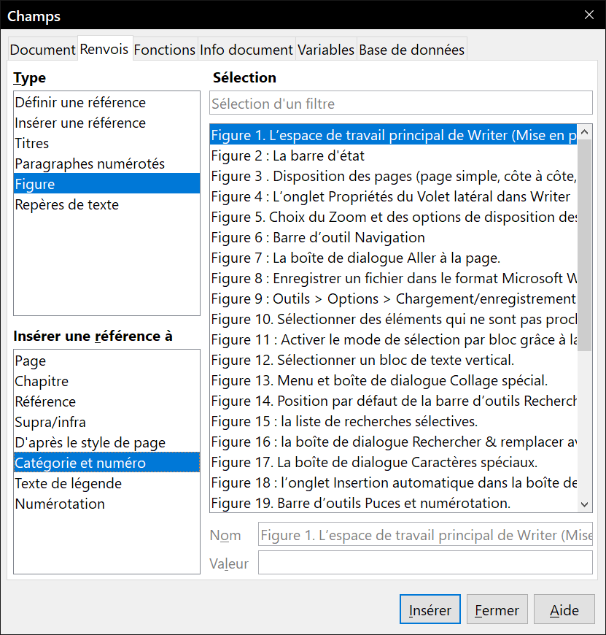
Figure 36. L’onglet Renvois de la boîte de dialogue Champs.
- Dans le document, placez le curseur à l’endroit où vous souhaitez que le renvoi apparaisse.
- Si la boîte de dialogue Champs n’est pas ouverte, sélectionnez Insertion > Renvoi dans la barre de menu ou appuyez sur les touches Ctrl+F2 de votre clavier. Dans l’onglet Renvois (voir Figure 36), cliquez dans la liste Type sur le type d’élément que vous souhaitez référencer (par exemple, Titre ou Figure).
- Cliquez sur l’élément requis dans la liste Sélection qui affiche automatiquement les entrées créées (par exemple, les titres du document), ainsi que les références définies par l’utilisateur (par exemple, les repères de texte).
- Dans la liste Insérer une référence à, choisissez le type de référence que vous souhaitez. Les possibilités varient en fonction de l’élément référencé. Pour les titres, vous choisirez probablement Référence (pour insérer le texte complet du titre) ou Page (pour insérer le numéro de page sur laquelle apparaît le titre). Pour les figures, vous choisirez probablement Catégorie et numéro (pour insérer le mot Figure et son numéro), Référence (pour insérer le mot Figure avec son numéro et le texte complet de la légende), Page (pour insérer le numéro de page sur laquelle se trouve la figure), ou Numéro (pour insérer uniquement le numéro de la figure).
- Cliquez sur le bouton Insérer.
Vous pouvez laisser cette boîte de dialogue ouverte pendant que vous insérez plusieurs renvois.

Utiliser les repères de texte
Utiliser les repères de texte pour accéder rapidement ou établir une liaison avec des emplacements précis dans un document. Ils sont répertoriés dans le navigateur et y sont directement accessibles en un clic de souris. Vous pouvez créer des renvois et des hyperliens vers les repères de texte comme décrit ci-dessus. Pour créer un repère de texte, procédez de la façon suivante :
- Sélectionnez le texte que vous souhaitez définir comme un repère. Choisissez Insertion > Repère de texte… dans la barre de menu.
- Dans la boîte de dialogue Repères de texte, la zone la plus large répertorie les repères précédemment définis. Saisissez un nom de repère dans la zone supérieure de la boîte de dialogue. Cliquez sur le bouton Insérer pour valider.
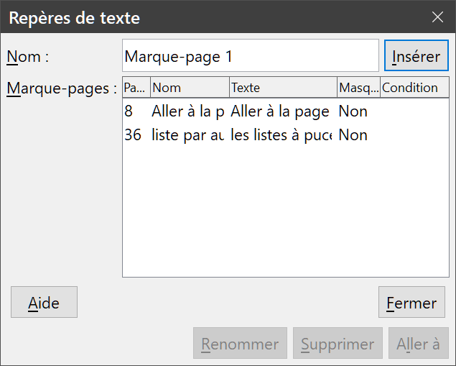
Figure 37. Insérer un repère de texte.

Utiliser des documents maîtres
Un document maître regroupe des documents textes séparés en un seul grand document, unifie le formatage, la table des matières, la bibliographie, l’index, les tableaux ou les listes. Les documents maîtres sont habituellement utilisés pour produire de longs documents (un livre, une thèse ou un rapport conséquent) ou dans le cas où plusieurs personnes rédigent différentes parties du document, ce qui évite de transmettre celui-ci de l’un à l’autre. Pour plus de détails sur l’utilisation des documents maîtres, reportez-vous au chapitre 16, Les documents maîtres, du Guide Writer.
Des modèles de documents maîtres peuvent être ajoutés au Gestionnaire de modèles de la même façon que les modèles ordinaires. Ainsi, depuis un modèle de document maître, il est possible de créer un nouveau document maître contenant les paramètres initiaux dudit modèle. Pour plus d’informations sur la création et l’utilisation des modèles, référez-vous au chapitre 3, Styles et modèles, pour plus d’informations sur la création et l’utilisation des modèles.

Classifier le contenu des documents
La classification et la sécurité des documents sont importantes pour les entreprises et les gouvernements. Quand des informations sensibles sont échangées entre utilisateurs et organisations, les parties se mettent d’accord sur la façon d’identifier et de gérer de telles informations. LibreOffice offre des moyens standardisés pour identifier et protéger les informations sensibles : un ensemble de champs standards qui peuvent être utilisés pour consigner les informations sensibles.
LibreOffice a implémenté le standard ouvert produit par TSCP (Transglobal Secure Collaboration Participation, Inc.). Il contient trois catégories BAF (Business Authentification Framework : Cadre d’Authentification pour l’Entreprise) : propriété intellectuelle, sécurité nationale et contrôle à l’export. Chaque catégorie possède quatre niveaux BAILS (Business Authorization Identification and Labeling Scheme : Schéma d’Autorisation, d’Identification et d’Étiquetage pour l’Entreprise) : public, professionnel, confidentiel et exclusivement en interne.
Pour activer la classification du document, ouvrez la barre d’outils Classification TSCP (Affichage > Barres d’outils > Classification TSCP). Celle-ci contient une liste déroulante qui vous aidera à choisir le niveau de sécurité du document. LibreOffice ajoutera ensuite des champs personnalisés aux propriétés du document (Fichier > Propriétés, onglet Propriétés personnalisées) pour enregistrer la politique de classification dans les métadonnées du document.
Pour prévenir une rupture de la politique de sécurité, les contenus possédant un niveau de classification plus élevé ne peuvent pas être collés dans des documents possédant un niveau de classification plus faible.
Pour plus d’informations, reportez-vous à l’Aide ou au Chapitre 17, Travailler avec les champs, dans le Guide Writer.

Créer des formulaires
Dans un document ordinaire, tel qu’un rapport, tout le texte peut être modifié. Un formulaire est, au contraire, composé de sections qui ne sont pas éditables ainsi que d’autres sections qui sont destinées à être remplies par le lecteur. Par exemple, un questionnaire peut comporter une introduction et des questions (qui ne changent pas) et des espaces réservés aux réponses du lecteur.
Les formulaires sont utilisés de trois manières :
- pour créer un document simple que le destinataire doit compléter, comme un questionnaire envoyé à un groupe de personnes qui le complètent et le retournent à l’expéditeur ;
- une fois lié à une base ou une source de données, pour permettre à l’utilisateur de saisir des informations. Par exemple, quelqu’un qui s’occupe des commandes de clients saisira des informations pour chaque commande dans une base de données à l’aide d’un formulaire ;
- pour visualiser des informations gérées par une base de données ou une source de données. Par exemple, un bibliothécaire peut obtenir des informations à propos d’un livre grâce à cette base de données.
LibreOffice propose plusieurs manières d’organiser des informations dans un formulaire, que ce soit via des cases à cocher, des boutons d’option, des zones de texte, des listes déroulantes, des compteurs, etc. Deux barres d’outils contrôlent la création de formulaires : Contrôles de formulaire et Ébauche de formulaire. Toutes ces possibilités sont abordées dans le chapitre 18, Utiliser des formulaires, du Guide Writer.

